АННОТАЦИЯ
Выпускная квалификационная работа посвящена разработке веб-приложения для управления техническим обслуживанием и ремонтом оборудования предприятия. Проведён анализ предметной области ТОиР, выполнен сравнительный обзор существующих CMMS-систем, спроектирована архитектура приложения и структура базы данных. Серверная часть реализована на Go (Echo, GORM), клиентская на Vue 3 (Composition API, Pinia). Развёртывание выполнено в Docker-контейнерах. Проведено модульное, интеграционное и сквозное тестирование.
Общий объём работы составляет XX страниц основного текста, X страниц приложений. Работа содержит XX рисунков, XX таблиц, XX листингов, XX приложений. Список использованных источников включает 30 наименований.
Ключевые слова: техническое обслуживание и ремонт, ТОиР, CMMS, веб-приложение, Go, Vue, REST API, PostgreSQL, Docker, управление оборудованием.

СОДЕРЖАНИЕ
АННОТАЦИЯ 1
ВВЕДЕНИЕ 2
1 АНАЛИЗ ПРЕДМЕТНОЙ ОБЛАСТИ И СУЩЕСТВУЮЩИХ РЕШЕНИЙ 5
1.1 Описание предмета и объекта исследования, уточнение терминологии 5
1.2 Характеристика современного состояния исследуемой проблемы 10
1.3 Методические подходы к решению и постановка задачи 15
Выводы по главе 1 20
2 ПРОЕКТИРОВАНИЕ ВЕБ-ПРИЛОЖЕНИЯ ДЛЯ УПРАВЛЕНИЯ ТОИР 22
2.1 Краткая характеристика исследуемого объекта 22
2.2 Описание основных бизнес-процессов ТОиР 23
2.2.1 Акторы системы и их роли 23
2.2.2 Карта пользовательских историй 24
2.2.3 Диаграмма вариантов использования 25
2.2.4 Пользовательские истории 27
2.2.5 Описание ключевых бизнес-процессов 28
2.3 Постановка задач для разработки, формирование требований и характеристик 30
2.3.1 Функциональные требования 30
2.3.2 Нефункциональные требования 32
2.3.3 Архитектура системы 33
2.3.4 Проектирование базы данных 36
2.3.5 Проектирование REST API 39
2.3.6 Взаимодействие компонентов системы 40
Выводы по главе 2 41
3 РЕАЛИЗАЦИЯ И ТЕСТИРОВАНИЕ ВЕБ-ПРИЛОЖЕНИЯ 42
3.1 Этапы разработки и обоснование решений 42
3.1.1 Реализация серверной части 42
3.1.2 Реализация клиентской части 46
3.2 Характеристики решения и соответствие заданию 48
3.2.1 Развёртывание с помощью Docker 50
3.3 Демонстрация работоспособности и основные сценарии 51
3.3.1 Сценарий аутентификации 51
3.3.2 Сценарий создания и обработки заявки на ремонт 52
3.3.3 Сценарий планового ТО и дашборд 54
3.4 Тестирование 55
3.4.1 Методика тестирования 55
3.4.2 Результаты тестирования 58
3.5 Перспективы развития 58
Выводы по главе 3 59
ЗАКЛЮЧЕНИЕ 61
СПИСОК ИСПОЛЬЗОВАННЫХ ИСТОЧНИКОВ 63

ВВЕДЕНИЕ
Промышленные предприятия ежегодно расходуют от 15 до 40 процентов операционного бюджета на поддержание работоспособности производственного оборудования. Значительная доля этих затрат обусловлена не столько стоимостью ремонтных работ, сколько потерями от незапланированных простоев, несвоевременной передачи информации между подразделениями и отсутствия системного контроля за соблюдением графиков технического обслуживания. Предприятия среднего масштаба, эксплуатирующие от 200 до 800 единиц оборудования, особенно уязвимы перед этими проблемами: крупные EAM-системы для них экономически нецелесообразны, а бумажный учёт и таблицы Excel не обеспечивают необходимой прозрачности и оперативности.
Актуальность работы определяется растущей потребностью предприятий в доступных цифровых инструментах управления техническим обслуживанием и ремонтом (далее ТОиР). Существующие решения, такие как 1С:ТОИР, SAP PM, IBM Maximo, ориентированы преимущественно на крупный бизнес и требуют значительных затрат на лицензирование и внедрение. Для предприятий со штатом ремонтной службы 30-60 человек необходимо лёгкое, быстро внедряемое веб-приложение с возможностью развёртывания на собственных серверах.
Целью работы является повышение эффективности процессов технического обслуживания и ремонта оборудования предприятия за счёт разработки и внедрения веб-приложения, обеспечивающего централизованный учёт оборудования и его технического состояния, планирование и контроль выполнения регламентных и внеплановых работ, автоматизацию формирования заявок на ремонт, а также повышение прозрачности взаимодействия между техническими службами и эксплуатирующими подразделениями.
Для достижения поставленной цели сформулированы следующие задачи:
1. Провести анализ предметной области технического обслуживания и ремонта оборудования предприятия и выявить ключевые проблемы учёта, планирования и координации ремонтных работ.
2. Исследовать существующие цифровые решения и подходы, применяемые для управления ТОиР (CMMS/EAM-системы), оценить их достоинства и ограничения.
3. Сформировать функциональные и нефункциональные требования к разрабатываемому веб-приложению.
4. Разработать архитектуру программного решения и спроектировать структуру его основных компонентов.
5. Спроектировать базу данных, обеспечивающую хранение и обработку информации об оборудовании, регламентных работах, заявках на ремонт и истории обслуживания.
6. Реализовать веб-приложение для учёта оборудования, планирования технического обслуживания, обработки заявок на ремонт и формирования отчётности.
7. Провести тестирование разработанного решения и оценить его практическую применимость.
Объектом исследования являются процессы технического обслуживания и ремонта оборудования предприятия. Предметом исследования выступает веб-приложение для управления указанными процессами.
Работа состоит из трёх глав. В первой главе проведён анализ предметной области ТОиР, рассмотрены стратегии обслуживания, выполнен сравнительный анализ существующих CMMS-систем, обоснован выбор технологического стека. Вторая глава посвящена проектированию: описаны бизнес-процессы, построены диаграммы вариантов использования и карта пользовательских историй, сформулированы требования, спроектированы архитектура приложения и структура базы данных. Третья глава описывает реализацию серверной и клиентской частей приложения, развёртывание в Docker-контейнерах, тестирование и перспективы развития.

1 АНАЛИЗ ПРЕДМЕТНОЙ ОБЛАСТИ И СУЩЕСТВУЮЩИХ РЕШЕНИЙ

1.1 Описание предмета и объекта исследования, уточнение терминологии
Техническое обслуживание и ремонт оборудования (далее ТОиР) составляет одну из наиболее затратных статей операционного бюджета промышленных предприятий. По различным отраслевым оценкам, расходы на поддержание работоспособности оборудования достигают 15–40 % от общей себестоимости продукции [13, с. 18]. Значительная часть этих затрат связана не с самими ремонтными работами, а с потерями от незапланированных простоев, нерационального расходования запасных частей и дублирования управленческих функций. Объектом исследования настоящей работы являются процессы технического обслуживания и ремонта оборудования предприятия, предметом выступает веб-приложение для управления указанными процессами.
Терминологическую базу ТОиР в российской практике задаёт ГОСТ 18322-2016, определяющий техническое обслуживание как «комплекс технических и организационных действий, выполняемых для поддержания объекта в работоспособном или исправном состоянии в процессе использования по назначению, хранения и транспортирования» [1, с. 3]. Ремонт тот же стандарт определяет как «комплекс технических и организационных действий по восстановлению исправного или работоспособного состояния объекта» [1, с. 4]. Различие принципиально: обслуживание направлено на предупреждение отказов, ремонт восстанавливает утраченную работоспособность.
ГОСТ 27.002-2015 дополняет терминологическое поле категориями надёжности: безотказность, ремонтопригодность, долговечность [2, с. 5–6]. Эти характеристики формируют количественную основу для планирования ремонтных циклов, поскольку от показателей надёжности зависят периодичность осмотров, объём профилактических работ и нормативы запасных частей. ГОСТ 28.001-83 описывает систему ТОиР как совокупность взаимосвязанных средств, документации и исполнителей [3]. Несмотря на дату принятия, базовые организационные принципы стандарта сохраняют актуальность: разделение ответственности между эксплуатирующими подразделениями и ремонтными службами, ведение документации по каждому объекту, формирование ремонтных циклов на основании нормативов наработки.
Незапланированные простои обходятся промышленным предприятиям в среднем в 5–7 % годовой выручки [13, с. 22]. При этом до 30 % ремонтных работ на предприятиях с бумажным документооборотом выполняются с опозданием из-за несвоевременной передачи информации между подразделениями [10, с. 13]. Задержки порождают эффект домино: сдвигается график ТО смежного оборудования, накапливается дефицит запасных частей, возрастает пиковая нагрузка на ремонтный персонал.
В специальной литературе выделяют четыре стратегии обслуживания [8, 30]. Реактивное обслуживание (run-to-failure) предполагает ремонт только после фактического отказа; по оценкам Werbińska-Wojciechowska и Winiarska, оно обходится в 2–5 раз дороже плановых подходов [30]. Планово-предупредительный ремонт (ППР) опирается на фиксированные интервалы наработки; Ящура А. И. приводит нормативы от 720 до 43200 часов в зависимости от класса оборудования [16, с. 48–52]. ППР обеспечивает предсказуемость расходов, однако не учитывает фактическое состояние конкретной единицы. Обслуживание по состоянию (CBM) принимает решение на основании данных мониторинга и, по оценке Капулиной М. И., сокращает объём ненужных работ на 25–30 % [8, с. 10]. Предиктивное обслуживание (PdM) развивает CBM с помощью алгоритмов машинного обучения [25], но для предприятий среднего масштаба (100–500 единиц оборудования) зачастую экономически нецелесообразно: стоимость сенсорной инфраструктуры для 200 единиц оценивается в 3–8 млн рублей [25].
Для целей настоящей работы разрабатываемое веб-приложение ориентировано на поддержку стратегии ППР с элементами обслуживания по состоянию: автоматический расчёт плановых дат, учёт фактической наработки, фиксация параметров при осмотре. Сиваков В. В. констатирует, что переход от бумажного документооборота к информационным системам повышает коэффициент технической готовности на 8–12 % [12, с. 66], а Латышенко и Завьялова указывают на сокращение времени реакции на заявку с 4–8 часов до 30–60 минут [10, с. 14].
Грекул, Денищенко и Коровкина подчёркивают, что информационная система управления ТОиР должна обеспечивать не только учётные, но и аналитические функции: расчёт коэффициента технической готовности, определение «узких мест» в ремонтном цикле, прогнозирование потребности в запасных частях [7, с. 120]. Без информационной системы руководитель ремонтной службы принимает решения на основе личного опыта и фрагментарных данных.
Типовой бизнес-процесс ТОиР включает обнаружение неисправности или наступление планового срока, формирование заявки с указанием идентификатора оборудования, описания проблемы и приоритета, назначение исполнителя диспетчером, фиксацию использованных запасных частей и трудоёмкости, приёмку работ и занесение информации в паспорт оборудования [7, с. 112–115]. При бумажном документообороте каждый этап сопровождается ручным заполнением журналов и согласованием по телефону. Типичный путь заявки включает 4–6 промежуточных согласований, каждое из которых добавляет от 30 минут до нескольких часов ожидания. Суммарное время от подачи заявки до начала работ составляет от 4 до 48 часов в зависимости от приоритета [10, с. 15].
Синельников А. Ф. выделяет три проблемы неавтоматизированного управления ТОиР: отсутствие единой базы данных оборудования, невозможность оперативного контроля загрузки персонала, отсутствие аналитики для принятия решений [13, с. 24–27]. По нашему мнению, к ним следует добавить отсутствие прозрачного канала коммуникации между эксплуатирующими подразделениями и ремонтными службами, ведущее к дублированию заявок и неконтролируемому росту времени реакции. Кроме того, бумажные журналы не позволяют выполнить ретроспективный анализ за период более 2–3 лет, хотя такой анализ необходим для обоснования решений о капитальном ремонте или списании. Веб-приложение с реляционной базой данных решает эту задачу: каждая запись сохраняется структурированно и доступна для выборки и агрегации.
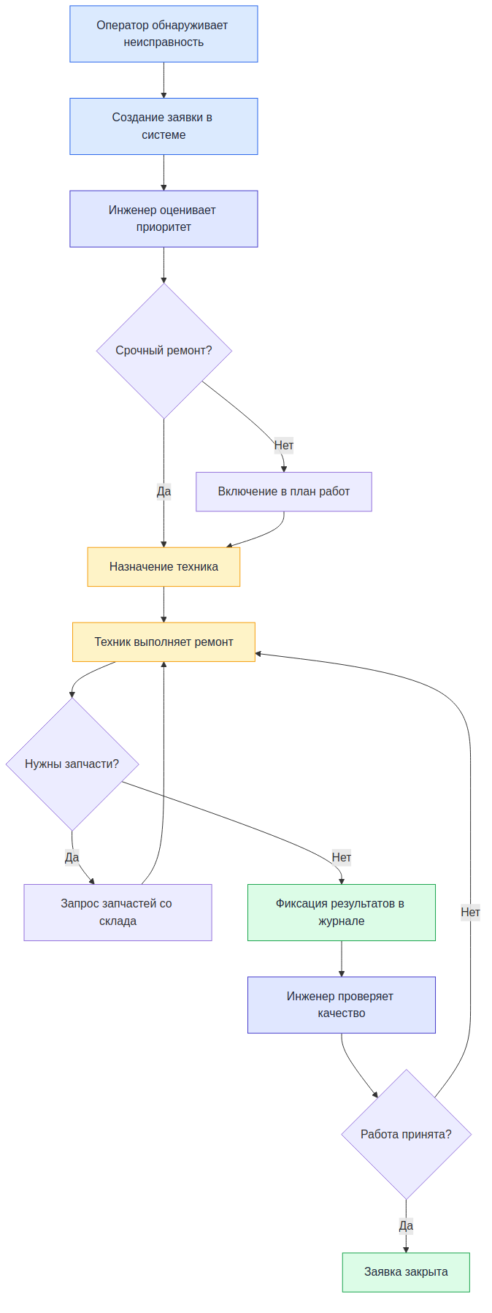
Рисунок 1.2 — Типовой бизнес-процесс обработки заявки на ремонт
Автоматизация процессов ТОиР через специализированное веб-приложение призвана централизовать учёт оборудования, обеспечить планирование регламентных работ, организовать прозрачный процесс обработки заявок и сформировать аналитическую базу для управленческих решений.

1.2 Характеристика современного состояния исследуемой проблемы
Программные средства для управления ТОиР классифицируют на два основных класса [14]. CMMS (Computerized Maintenance Management System) ориентированы на операционное управление: учёт оборудования, планирование работ, обработку заявок, складской учёт запасных частей. EAM (Enterprise Asset Management) расширяют функционал CMMS управлением жизненного цикла актива, финансовым учётом и интеграцией с ERP. Граница между классами размыта. В контексте настоящей работы нас интересуют прежде всего функции CMMS.
Мировой рынок CMMS оценивается в 1,2–1,5 млрд долларов с ежегодным ростом 8–10 % [30]. Развитие CMMS прошло несколько этапов: пакетные программы на мейнфреймах в 1960-х, локальные однопользовательские приложения для ПК в 1980-х, клиент-серверная архитектура в 1990-х, массовый переход к веб-интерфейсам и облачным развёртываниям с 2010-х [30]. Каждый этап расширял круг пользователей, но одновременно повышал требования к ИТ-компетенциям внедряющей организации. Werbińska-Wojciechowska и Winiarska в систематическом обзоре 214 публикаций отмечают устойчивый тренд на миграцию в облако и расширение мобильного функционала [30]. На российском рынке, по данным Сопина А. Э., доминируют решения на платформе 1С и адаптированные зарубежные продукты, при этом доля предприятий с CMMS не превышает 15–20 % [14, с. 304].
Для критического анализа отобраны четыре системы, представляющие различные сегменты рынка.
1С:ТОИР Управление ремонтами и обслуживанием оборудования построено на платформе «1С:Предприятие 8.3» и включает ведение реестра оборудования с иерархической структурой, формирование графиков ППР, обработку заявок на ремонт, учёт запасных частей и аналитическую отчётность [5]. Ключевое преимущество состоит в бесшовной интеграции с другими продуктами экосистемы 1С: бухгалтерией, управлением торговлей, зарплатой и кадрами. На предприятиях, уже использующих 1С, это потенциально снижает затраты на интеграцию. Ограничения: стоимость серверной лицензии от 186 000 рублей плюс клиентские лицензии от 6 300 за рабочее место [5]; требуется выделенный сервер приложений, СУБД и специалист по администрированию; веб-интерфейс через тонкий клиент уступает по отзывчивости нативным веб-приложениям. На наш взгляд, для предприятий с парком до 200 единиц и штатом ремонтного персонала 5–15 человек данная стоимость избыточна.
SAP Plant Maintenance (SAP PM) входит в ERP-систему SAP S/4HANA и охватывает полный спектр задач ТОиР: от регистрации технических объектов до планирования капитальных ремонтов с учётом бюджетирования. Масштабируемость позволяет обслуживать предприятия с парком в десятки тысяч единиц. Интеграция с модулями логистики (SAP MM), финансов (SAP FI) и управления персоналом (SAP HCM) обеспечивает сквозную автоматизацию. Барьером для среднего бизнеса служит стоимость: внедрение от 10–15 млн рублей, срок 6–18 месяцев, ежегодная поддержка 18–22 % от стоимости лицензий [14, с. 305]. С 2022 года SAP ограничил поставку новых лицензий для ряда российских организаций, что создаёт неопределённость для долгосрочных проектов.
IBM Maximo Application Suite позиционируется как интеллектуальная платформа управления активами, объединяющая функции CMMS, IoT-мониторинга и предиктивной аналитики. Облачное развёртывание на базе Red Hat OpenShift позволяет масштабировать систему от нескольких сотен до миллионов активов. Ориентация на глобальный рынок ограничивает применимость в российских условиях: русскоязычная локализация неполная, подписка от 250 долларов в месяц за пользователя, данные хранятся за пределами РФ, что создаёт риски несоответствия 152-ФЗ.
UpKeep ориентирован на малый и средний бизнес. Мобильное приложение для iOS и Android позволяет ремонтному персоналу получать и закрывать заявки непосредственно на объекте. Интерфейс интуитивен, базовую настройку можно выполнить за 1–2 рабочих дня, подписка от 45 долларов за пользователя. Ограничения: отсутствие русскоязычного интерфейса, серверы AWS в Северной Америке, минимальные возможности кастомизации бизнес-логики, нет интеграции с российскими учётными системами. По мнению автора, для российского предприятия зависимость от зарубежного SaaS-провайдера сопряжена с дополнительными рисками: возможное прекращение доступа из-за геополитических ограничений и невозможность развёртывания на собственной инфраструктуре.
Результаты сравнения обобщены в Таблице 1.1.
Таблица 1.1 — Сравнительный анализ CMMS-систем
Критерий | 1С:ТОИР | SAP PM | IBM Maximo | UpKeep
Стоимость начального внедрения | от 300 тыс. руб. | от 10 млн руб. | от 30 тыс. USD/год | от 45 USD/мес. за польз.
Срок внедрения | 2–4 мес. | 6–18 мес. | 3–6 мес. | 1–2 дня
Возможность кастомизации | высокая (1С-конфигурация) | высокая (ABAP) | средняя (API) | низкая
Русскоязычный интерфейс | да | да | частично | нет
Развёртывание on-premise | да | да | да (OpenShift) | нет
Мобильное приложение | ограниченно | да (Fiori) | да | да
Открытый исходный код | нет | нет | нет | нет
Интеграция с 1С | нативная | через адаптеры | через адаптеры | нет
Предиктивная аналитика | нет | модули расшир. | да (ML-модули) | нет

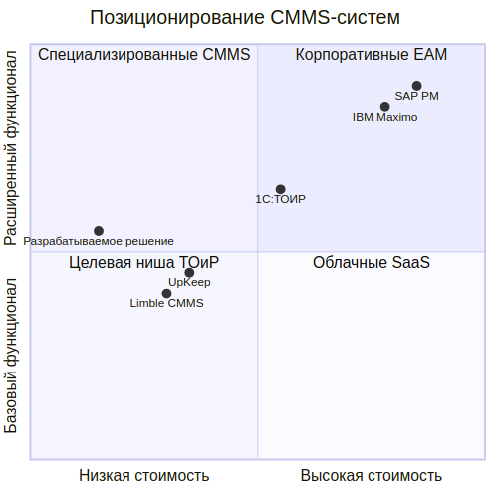
Рисунок 1.1 — Позиционирование CMMS-систем по стоимости и функциональности
Помимо четырёх перечисленных систем, на рынке присутствуют десятки менее известных продуктов (Limble CMMS, Fiix, Fracttal, MaintainX), а также open-source решения (OpenMAINT, Ralph). Последние снимают проблему лицензионных затрат, однако документация зачастую неполна, сообщество небольшое, а адаптация под российские нормативные требования ложится целиком на внедряющую организацию. По мнению автора, для предприятия без собственного отдела разработки скрытые расходы на доработку open-source CMMS сопоставимы со стоимостью коммерческой лицензии.
Анализ Таблицы 1.1 выявляет прямую зависимость между стоимостью системы и широтой функционала. Решения корпоративного класса (SAP PM, IBM Maximo) покрывают максимальный спектр задач, включая предиктивную аналитику, однако требуют инвестиций, недоступных для среднего бизнеса. 1С:ТОИР занимает промежуточную позицию: стоимость умеренная, функционал достаточен, однако привязка к экосистеме 1С создаёт технологическую зависимость. SaaS-решения типа UpKeep минимизируют начальные затраты, но ограничивают контроль над данными и возможности адаптации. Ни одна из рассмотренных систем не является оптимальным выбором для предприятия среднего масштаба (50–200 единиц оборудования, 5–20 сотрудников ремонтной службы), которое нуждается в низкой стоимости владения, on-premise развёртывании, русскоязычном интерфейсе, простоте внедрения и возможности адаптации. Мы считаем, что данный разрыв между потребностями среднего бизнеса и предложением рынка CMMS обосновывает целесообразность собственной разработки.
Тенденции развития CMMS за последние пять лет включают три направления [25, 30]. Первое связано с миграцией в облачную инфраструктуру и моделью SaaS. Второе состоит в интеграции с IoT-платформами для автоматического сбора данных с датчиков. Третье связано с внедрением элементов искусственного интеллекта. Все три тренда ориентированы на крупный бизнес с развитой ИТ-инфраструктурой. Средний бизнес, по нашим наблюдениям, в большей степени нуждается в базовой автоматизации учёта и планирования. Предприятие, где заявки передаются по телефону, а история обслуживания ведётся в бумажных журналах, получит существенный выигрыш от базовой CMMS. Предиктивная аналитика и IoT-интеграция могут быть реализованы на следующем этапе цифровизации, когда предприятие накопит достаточный объём структурированных данных.
Отдельно стоит отметить критерий пользовательского опыта. Cooper и соавторы подчёркивают, что успех внедрения определяется не только полнотой функционала, но и удобством для конечных пользователей [17, с. 25]. Ремонтный персонал, как правило, не имеет глубоких ИТ-навыков. Собственная разработка позволяет спроектировать интерфейс «с нуля», ориентируясь на конкретные роли (оператор, диспетчер, ремонтник, руководитель) и минимизируя количество действий для типовых операций. Sommerville называет такой подход проектированием, ориентированным на пользователя [26, с. 130].

1.3 Методические подходы к решению и постановка задачи
Выводы предыдущего подраздела обосновывают целесообразность разработки собственного веб-приложения для управления ТОиР. Существующие решения либо избыточны по функционалу и стоимости, либо недоступны для on-premise развёртывания на территории РФ, либо требуют привязки к проприетарной платформе. Собственная разработка позволяет точно покрыть потребности целевого сегмента (среднее предприятие, 50–200 единиц оборудования) без лишней функциональности и без зависимости от внешних вендоров. Прежде чем перейти к формулировке задачи, необходимо определить технологический стек, архитектурный подход и методологию разработки.
Обоснование выбора языка программирования серверной части. Для реализации backend выбран язык Go. Donovan и Kernighan характеризуют его как язык, сочетающий выразительность динамических языков с производительностью и безопасностью типов компилируемых [18, с. 1–2]. Модель конкурентности на основе горутин (goroutines) и каналов позволяет эффективно обрабатывать множество одновременных HTTP-запросов без сложной настройки пулов потоков. При типичной нагрузке на CMMS среднего предприятия (20–50 одновременных пользователей) время ответа не превышает 10 мс для операций чтения из базы данных [18]. Компиляция в единый статически связанный бинарный файл упрощает развёртывание: не требуется установка интерпретатора, виртуальной машины или менеджера зависимостей. Потребление памяти в режиме ожидания составляет 10–15 МБ, что позволяет размещать приложение на бюджетном сервере с 2 ГБ оперативной памяти, оставляя значительный запас для СУБД. Стандартная библиотека включает пакет net/http, позволяющий создать HTTP-сервер без внешних зависимостей, что сокращает поверхность атаки и упрощает аудит безопасности.
Рассматривался Python (Django REST Framework) как альтернатива. Django ускоряет начальную разработку за счёт готового ORM и административной панели, однако интерпретируемая природа и GIL ограничивают производительность. Развёртывание требует настройки WSGI-сервера, обратного прокси и менеджера процессов. Также рассматривался Node.js (Express), позволяющий использовать единый язык для фронтенда и бэкенда; однако событийная модель с одним потоком менее предсказуема при CPU-intensive операциях (формирование отчётов блокирует обработку входящих запросов без вынесения в worker threads). Для задач с приоритетом на простоту деплоя и низкое потребление ресурсов Go представляется более подходящим.
Обоснование выбора фреймворка клиентской части. Выбран Vue.js 3 с Composition API [28]. Vue 3 предлагает реактивную систему на основе Proxy, компонентную архитектуру и развитую экосистему: Pinia для состояния, Vue Router для маршрутизации, Vite в качестве сборщика. Composition API позволяет организовывать логику в переиспользуемые composables, что повышает читаемость при росте сложности [28].
Выбор обусловлен несколькими факторами. Пологая кривая обучения позволяет разработчику, знакомому с HTML, CSS и JavaScript, приступить к созданию компонентов в течение нескольких дней. Размер базовой сборки составляет около 33 КБ в сжатом виде, что обеспечивает быструю загрузку даже при ограниченной пропускной способности. Шаблонный синтаксис наглядно разделяет структуру, логику и стили в одном файловом компоненте (.vue). Vite, сборщик нового поколения, использует нативные ES-модули браузера и обеспечивает перезагрузку за 50–100 мс при изменении кода. Pinia предоставляет типобезопасное хранилище данных, Vue Router реализует навигационные хуки для контроля доступа к защищённым разделам.
В качестве альтернатив рассматривались React и Angular. React обладает наиболее обширной экосистемой, но требует принятия большего количества архитектурных решений (выбор state manager, маршрутизатора, CSS-подхода), что при индивидуальной разработке увеличивает время на инфраструктурные задачи. Angular предоставляет комплексный фреймворк с TypeScript и встроенным DI-контейнером, однако его сложность избыточна для приложения с 10–15 основными экранами.
Обоснование выбора СУБД. Выбрана PostgreSQL версии 16 [23]. Данная СУБД обеспечивает полное соответствие требованиям ACID, что критично для учётных операций: создание записей об оборудовании, регистрация заявок, фиксация трудозатрат. PostgreSQL поддерживает типы JSON/JSONB для хранения слабоструктурированных данных (характеристики оборудования, параметры диагностики), расширенное индексирование (B-tree, GIN, GiST), полнотекстовый поиск и материализованные представления [23]. Свободная лицензия (PostgreSQL License) исключает лицензионные отчисления независимо от числа пользователей и объёма данных. Сообщество активно развивает продукт: за 2020–2024 годы выпущены четыре мажорные версии, каждая привнесла улучшения производительности [23].
Сопоставление с альтернативами выглядит следующим образом. MySQL при сопоставимой производительности на простых запросах уступает PostgreSQL в поддержке сложных типов данных, оконных функций и CTE. MongoDB не гарантирует ACID-транзакции по умолчанию, а отсутствие жёсткой схемы усложняет поддержание целостности при росте системы. SQLite не подходит для многопользовательских веб-приложений с конкурентной записью.
Контейнеризация. Для обеспечения воспроизводимости окружения и упрощения развёртывания на инфраструктуре предприятия предусмотрен Docker [29]. Waseem и соавторы отмечают, что контейнеризация существенно снижает разницу между средами разработки, тестирования и эксплуатации [29]. Go-бинарник, файлы клиентской части и PostgreSQL упаковываются в docker-compose конфигурацию, позволяющую развернуть полностью работающее приложение на сервере предприятия одной командой. Это исключает необходимость ручной настройки зависимостей и снижает порог компетенций для ИТ-специалистов предприятия.
Архитектурный подход. Приложение проектируется как монолит с чистой архитектурой (Clean Architecture) по Мартину [11]. Мартин формулирует принцип инверсии зависимостей: исходный код зависимостей должен указывать только в направлении внутренних, более стабильных слоёв [11, с. 203]. В контексте разрабатываемого приложения выделяются три слоя: слой предметной области (entities и бизнес-правила), слой вариантов использования (use cases, координирующие бизнес-логику), слой адаптеров (HTTP-обработчики, репозитории базы данных). Такая структура обеспечивает независимость бизнес-логики от конкретной СУБД, HTTP-фреймворка или формата данных API.
Newman в сравнении монолитной и микросервисной архитектур указывает, что монолит рационален для команд из 1–5 разработчиков при умеренной сложности [22, с. 33–35]. Для нашей задачи, где разработку ведёт один человек, а нагрузка предполагает десятки, а не тысячи одновременных пользователей, монолитная архитектура оптимальна. Паттерн Repository [6] реализуется через интерфейсы на уровне бизнес-логики; конкретные реализации (например, PostgreSQL-репозиторий) подставляются через конструктор при инициализации. Это позволяет заменить СУБД без модификации бизнес-логики, а в тестах использовать мок-реализацию репозитория.
Взаимодействие клиента и сервера осуществляется через REST API. Fielding в диссертации, формализовавшей REST, выделяет ключевые ограничения стиля: клиент-серверное разделение, отсутствие состояния на сервере, единообразие интерфейса [19]. Соблюдение этих ограничений обеспечивает масштабируемость, простоту тестирования и возможность замены клиентского приложения без модификации серверной части. Для аутентификации предусмотрен JWT: серверу не нужно хранить информацию о сессиях, токен содержит данные о пользователе и его ролях. Lauret рекомендует ресурсо-ориентированное именование эндпоинтов (/api/v1/equipment, /api/v1/work-orders), HTTP-методы для операций, версионирование через префикс URL для обратной совместимости [21].
Методология разработки. Итеративный подход с заимствованием практик Scrum [27, с. 7–8]. В условиях индивидуальной разработки полноценный Scrum неприменим, однако короткие итерации позволяют регулярно верифицировать функционал [26, с. 50–52]. Грекул, Денищенко и Коровкина выделяют четыре стадии создания информационной системы: формирование требований, проектирование, реализация и ввод в действие [7, с. 32]. ГОСТ 34.601-90 определяет аналогичные стадии для автоматизированных систем [4]. Настоящая работа придерживается данной структуры: анализ и требования (глава 1), проектирование (глава 2), реализация и тестирование (глава 3).
Постановка задачи. На основании проведённого анализа предметной области и существующих решений сформулирована задача разработки веб-приложения для управления ТОиР, удовлетворяющего следующим требованиям.
Функциональные требования:
– ведение реестра оборудования с группировкой по подразделениям, типам и местоположению;
– формирование графиков ППР с автоматическим расчётом дат на основании нормативов периодичности;
– приём, диспетчеризация и контроль выполнения заявок на ремонт с фиксацией статусов, приоритетов и сроков;
– учёт фактически выполненных работ: трудозатраты, запасные части, результат;
– формирование отчётов по выполненным работам, загрузке персонала и техническому состоянию оборудования;
– разграничение прав доступа на основании ролей (администратор, диспетчер, ремонтный персонал, оператор оборудования).
Нефункциональные требования:
– время ответа сервера при типичных операциях не более 200 мс;
– поддержка одновременной работы не менее 50 пользователей;
– развёртывание on-premise с использованием Docker;
– русскоязычный интерфейс;
– поддержка современных браузеров (Chrome 90+, Firefox 90+, Edge 90+);
– документированное REST API для интеграции с внешними системами.
Реализация перечисленных требований представлена в последующих главах: проектирование архитектуры, базы данных и бизнес-процессов составляет содержание главы 2; реализация, тестирование и оценка результатов описаны в главе 3.

Выводы по главе 1
Проведённый анализ позволяет сформулировать следующие выводы.
Первое. ТОиР представляет критически важный процесс для промышленных предприятий с затратами до 40 % себестоимости продукции. Неавтоматизированное управление приводит к потере данных, дублированию заявок, неконтролируемому росту времени реакции и отсутствию аналитической базы для управленческих решений.
Второе. Рынок CMMS предлагает продукты различных ценовых сегментов, однако ни один из рассмотренных аналогов (1С:ТОИР, SAP PM, IBM Maximo, UpKeep) не удовлетворяет в полной мере потребностям предприятий среднего масштаба, нуждающихся в доступном, легко развёртываемом решении с русскоязычным интерфейсом и возможностью работы на собственной инфраструктуре.
Третье. Выбранный технологический стек (Go, Vue 3, PostgreSQL, Docker) обеспечивает баланс между производительностью, простотой развёртывания и расширяемостью. Каждый компонент является свободным программным обеспечением, что исключает лицензионные затраты и обеспечивает независимость от коммерческих вендоров. Монолитная архитектура с принципами Clean Architecture адекватна масштабу задачи и размеру команды разработки.
Четвёртое. Функциональные требования покрывают пять ключевых бизнес-процессов: учёт оборудования, планирование ТО, обработку заявок, учёт выполненных работ и формирование отчётов. Нефункциональные требования задают целевые показатели производительности и ограничения на среду развёртывания. Перечисленные требования служат основой для этапа проектирования, описанного в следующей главе.

2 ПРОЕКТИРОВАНИЕ ВЕБ-ПРИЛОЖЕНИЯ ДЛЯ УПРАВЛЕНИЯ ТОИР

2.1 Краткая характеристика исследуемого объекта
Объектом проектирования выступает процесс управления техническим обслуживанием и ремонтом оборудования на предприятии среднего масштаба. Типичное предприятие такого класса, например завод по производству металлоконструкций, эксплуатирует от 200 до 800 единиц оборудования: станки с ЧПУ, прессовое и сварочное оборудование, конвейерные линии, компрессорные и насосные установки. Каждая единица требует регулярного обслуживания с индивидуальной периодичностью, от ежесменного осмотра до капитального ремонта раз в 5 лет [16].
Организационная структура ремонтной службы включает несколько уровней. Главный инженер координирует техническую политику. Отдел главного механика (ОГМ) планирует ремонтные работы, ведёт нормативную документацию, контролирует бюджеты. В его подчинении находятся ремонтные бригады, закреплённые за производственными участками. Численность ремонтного персонала при парке 400 единиц составляет 30-60 человек [13]. Операторы производственных линий первыми фиксируют отклонения в работе оборудования и инициируют заявки на ремонт.
По результатам анализа, проведённого в главе 1, большинство таких предприятий ведут учёт ТОиР в бумажных журналах и таблицах Excel. Типовой сценарий обработки аварийной заявки: оператор обнаруживает неисправность, звонит диспетчеру ОГМ, тот записывает обращение в журнал. Инженер при обходе просматривает журнал, назначает бригаду. Бригадир получает устное задание. По завершении ремонта техник заполняет бумажный наряд-заказ, который поступает к инженеру через 1-3 дня и вручную переносится в Excel для ежемесячного отчёта.
Потери при такой организации неизбежны. Латышенко и Завьялова показали, что при бумажном учёте до 20% заявок теряются или выполняются с нарушением сроков [10]. Статистика простоев не собирается систематически, расчёт коэффициента технической готовности и MTBF невозможен [30]. Отсутствие единого хранилища приводит к дублированию записей: один станок может фигурировать в журнале ОГМ под инвентарным номером, в бухгалтерии под другим, а в Excel-таблице начальника участка вообще без номера. При увольнении ключевого сотрудника ОГМ знания о специфике обслуживания утрачиваются.
Сиваков отмечает, что цифровизация управления ТОиР сокращает время обработки заявок на 40-60% и снижает количество просроченных регламентных работ на 30-50% [12]. На наш взгляд, для предприятий среднего масштаба оптимальным решением является специализированное веб-приложение, не требующее крупных вложений и длительного внедрения. Проектированию такого приложения посвящена данная глава.

2.2 Описание основных бизнес-процессов ТОиР

2.2.1 Акторы системы и их роли
Грекул, Денищенко и Коровкина подчёркивают, что формализация ролей пользователей на этапе проектирования предотвращает конфликты прав доступа при эксплуатации [7]. На основании анализа организационной структуры выделены четыре категории пользователей.
Оператор, сотрудник производственного подразделения, непосредственно работающий с оборудованием. Его задача в контексте системы минимальна, но критически важна: оперативно зафиксировать обнаруженную неисправность, отследить статус заявки, подтвердить завершение работ. Техник, сотрудник ремонтной бригады, непосредственный исполнитель работ. Он видит список назначенных задач с приоритетами, фиксирует начало и завершение работы, вносит описание выполненных операций, указывает использованные запчасти. Его интерфейс должен быть адаптирован для мобильных устройств: техник заполняет формы в цехе, а не за рабочим столом. Инженер (руководитель ремонтной службы или инженер ОГМ) обладает ключевой ролью: управляет справочником оборудования, настраивает графики планового ТО, распределяет заявки между техниками, анализирует статистику отказов и принимает решения на основе данных. Администратор отвечает за учётные записи пользователей, назначение ролей и общие настройки системы; в бизнес-процессах ТОиР напрямую не участвует.

2.2.2 Карта пользовательских историй
Для структурирования функциональности применён метод User Story Mapping, предложенный Паттоном. Cooper и соавторы рекомендуют его как наиболее эффективный для визуализации связи между целями пользователей и функциями продукта [17]. Карта организована по двум осям: горизонтальная отражает последовательность действий пользователя, вертикальная ранжирует функции по приоритету.
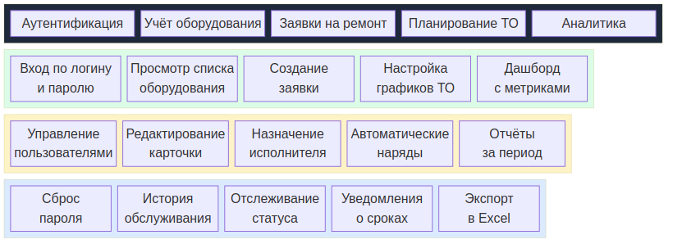
Рисунок 2.1 — Карта пользовательских историй (User Story Map)
Верхний ряд карты (backbone) содержит ключевые активности: аутентификация, учёт оборудования, управление заявками, выполнение работ, плановое ТО, отчётность. Каждая активность декомпозируется на задачи, формирующие MVP. Аутентификация включает вход по логину и паролю, восстановление пароля. Учёт оборудования охватывает регистрацию, редактирование, просмотр истории, фильтрацию. Управление заявками объединяет создание, назначение исполнителя, изменение приоритета. Выполнение работ включает принятие задачи, фиксацию результатов, запрос запчастей. Плановое ТО предполагает настройку графиков и автоматическое формирование нарядов. Отчётность предоставляет дашборд с метриками и статистику по типам отказов.
Приоритеты распределены по MoSCoW [26]. Must Have: аутентификация, CRUD оборудования, полный цикл заявки, базовое плановое ТО. Should Have: учёт запчастей, расширенная фильтрация, экспорт отчётов. Could Have: уведомления по email, мобильная версия, интеграция с мониторингом.

2.2.3 Диаграмма вариантов использования
Формализация взаимодействия акторов с системой выполнена с помощью диаграммы вариантов использования в нотации UML 2.5. Фаулер указывает, что такая диаграмма фиксирует границы системы и набор функций для каждой категории пользователей [15].
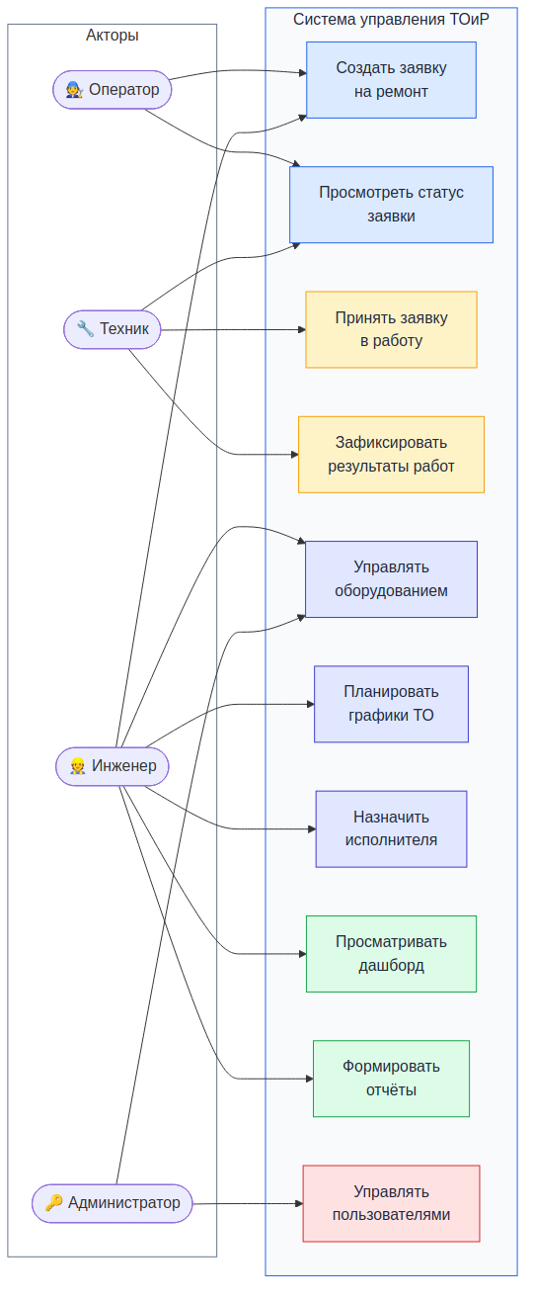
Рисунок 2.2 — Диаграмма вариантов использования
Оператор взаимодействует с тремя вариантами использования: «Создать заявку на ремонт», «Просмотреть статус заявки», «Подтвердить выполнение работ». Техник работает с четырьмя: «Просмотреть назначенные задачи», «Принять задачу в работу», «Внести результаты работы», «Запросить запасные части». Инженер обладает наиболее широким набором: «Управлять справочником оборудования», «Назначить исполнителя», «Настроить график планового ТО», «Просмотреть дашборд», «Сформировать отчёт». Администратор использует «Управлять пользователями» и «Настроить систему».
Между вариантами присутствуют связи: «Создать заявку» включает (include) «Выбрать оборудование из справочника»; «Настроить график планового ТО» расширяется (extend) вариантом «Уведомить о предстоящем ТО».

2.2.4 Пользовательские истории
Пользовательские истории конкретизируют варианты использования. Sommerville рекомендует формат «Как [роль], я хочу [действие], чтобы [ценность]» [26].
US-01. Как оператор, я хочу создать заявку на ремонт с указанием описания неисправности и выбором станка из справочника, чтобы техническая служба оперативно узнала о проблеме.
US-02. Как техник, я хочу видеть список назначенных мне заявок с приоритетами и сроками, чтобы выполнять работу в правильной последовательности.
US-03. Как инженер, я хочу видеть дашборд с ключевыми метриками ТОиР, чтобы контролировать состояние оборудования и загрузку персонала.
US-04. Как инженер, я хочу настраивать графики планового ТО для каждой единицы оборудования, чтобы предотвращать аварийные поломки за счёт своевременных регламентных работ.
US-05. Как администратор, я хочу управлять учётными записями и назначать роли, чтобы каждый пользователь имел доступ только к необходимым функциям.
US-06. Как техник, я хочу при завершении работы указать использованные запчасти и затраченное время, чтобы инженер контролировал расход материалов.
US-07. Как инженер, я хочу просматривать полную историю обслуживания единицы оборудования, чтобы принимать обоснованные решения о ремонте или замене.

2.2.5 Описание ключевых бизнес-процессов
На основании пользовательских историй выделены три ключевых бизнес-процесса.
Процесс подачи и обработки заявки на ремонт. Центральный процесс системы. Жизненный цикл заявки проходит через шесть состояний: «Новая», «Назначена», «В работе», «Ожидает запчастей», «Выполнена», «Закрыта». Оператор создаёт заявку в статусе «Новая». Инженер просматривает входящие заявки, при необходимости корректирует приоритет и назначает исполнителя; статус меняется на «Назначена». Техник принимает задачу (статус «В работе»). Если для ремонта нужны запчасти, которых нет в наличии, техник формирует запрос и заявка переходит в «Ожидает запчастей». По завершении ремонта техник фиксирует результат, статус становится «Выполнена». Инженер проверяет качество и при отсутствии претензий переводит заявку в «Закрыта». Среднее время полного цикла для нормального приоритета не должно превышать 48 часов [12]. Мы считаем, что ключевое преимущество автоматизации этого процесса в прозрачности: каждый участник видит текущий статус, время нахождения в каждом состоянии фиксируется автоматически, а инженер получает уведомление при превышении нормативного срока.
Процесс планового технического обслуживания. Основан на ремонтном цикле оборудования и нормативах ППР, установленных производителем или нормативным справочником [16]. Инженер задаёт для каждой единицы оборудования расписание регламентных работ с указанием периодичности, перечня операций и требуемых материалов. Система ежедневно проверяет расписание и формирует наряды-задания за 7 дней до наступления срока. Наряд автоматически назначается на бригаду, закреплённую за данным участком. Техник выполняет работы и фиксирует результат аналогично процессу обработки аварийной заявки. Различие в том, что инициатором планового ТО является система, а не оператор. Если наряд не выполнен в срок, инженер получает уведомление с указанием оборудования, вида просроченного ТО и количества дней просрочки.
Процесс учёта оборудования. Обеспечивает ведение единого справочника предприятия. При вводе новой единицы в эксплуатацию инженер создаёт запись, указывая инвентарный номер, наименование, тип, производителя, дату ввода, местоположение (цех, участок, позиция). К записи прикрепляются паспортные данные: серийный номер, мощность, масса, нормативный ресурс до капитального ремонта. В процессе эксплуатации к карточке оборудования автоматически привязываются все выполненные работы, как аварийные, так и плановые. Формируется полная история обслуживания, доступная для анализа. При выводе оборудования из эксплуатации запись деактивируется, но не удаляется: исторические данные сохраняются для отчётности.
Три процесса взаимосвязаны через единый справочник оборудования. Ящура подчёркивает, что привязка ремонтных записей к паспорту оборудования позволяет рассчитывать фактический межремонтный ресурс и корректировать графики ППР на основе реальных данных [16].

2.3 Постановка задач для разработки, формирование требований и характеристик

2.3.1 Функциональные требования
Функциональные требования сформированы на основании пользовательских историй и описания бизнес-процессов. ГОСТ 34.601-90 определяет формирование требований как обязательный этап создания автоматизированной системы [4].
Таблица 2.1 — Функциональные требования к системе
ID | Описание требования | Приоритет | User Story
FR-01 | Аутентификация пользователей по логину и паролю с выдачей JWT-токенов (access + refresh) | Must | US-05
FR-02 | Ролевая модель доступа (RBAC) с четырьмя ролями: оператор, техник, инженер, администратор | Must | US-05
FR-03 | CRUD-операции над справочником оборудования с полями: инвентарный номер, наименование, тип, производитель, дата ввода, местоположение | Must | US-07
FR-04 | Создание заявки на ремонт с указанием оборудования, описания неисправности и приоритета | Must | US-01
FR-05 | Жизненный цикл заявки: Новая, Назначена, В работе, Ожидает запчастей, Выполнена, Закрыта | Must | US-01, US-02
FR-06 | Назначение исполнителя (техника) на заявку инженером | Must | US-02
FR-07 | Фиксация результатов работ техником: описание, затраченное время, использованные запчасти | Must | US-06
FR-08 | Настройка графиков планового ТО с автоматическим формированием нарядов по расписанию | Must | US-04
FR-09 | Просмотр полной истории обслуживания единицы оборудования | Should | US-07
FR-10 | Дашборд с метриками: открытые заявки, процент выполнения плана ТО, среднее время ремонта, топ отказов | Should | US-03
FR-11 | Справочник запасных частей с учётом расхода при выполнении работ | Should | US-06
FR-12 | Формирование отчётов по заявкам, оборудованию и персоналу за указанный период | Should | US-03
FR-13 | Уведомления о предстоящем плановом ТО за 7 дней до срока | Could | US-04
FR-14 | Уведомления о просрочке заявок, превысивших нормативный срок выполнения | Could | US-03
FR-15 | Управление учётными записями пользователей: создание, блокировка, смена роли | Must | US-05

Требования Must образуют MVP. Should повышают практическую ценность за счёт аналитики. Could описывают функции для последующих итераций.

2.3.2 Нефункциональные требования
Нефункциональные требования определяют качественные характеристики системы [26].
Таблица 2.2 — Нефункциональные требования
ID | Категория | Описание требования | Метрика
NFR-01 | Производительность | Время ответа API при штатной нагрузке | Менее 200 мс (95-й перцентиль)
NFR-02 | Производительность | Одновременная работа пользователей | Не менее 100 соединений
NFR-03 | Безопасность | Аутентификация | JWT с access-токеном (15 мин) и refresh-токеном (7 дней)
NFR-04 | Безопасность | Хранение паролей | Хеширование bcrypt с cost factor 12
NFR-05 | Безопасность | Авторизация | RBAC на уровне API-эндпоинтов
NFR-06 | Надёжность | Целостность данных | Транзакции PostgreSQL, ACID-гарантии
NFR-07 | Надёжность | Резервное копирование | pg_dump ежедневно, хранение 30 дней
NFR-08 | Совместимость | Браузеры | Chrome 90+, Firefox 88+, Safari 14+, Edge 90+
NFR-09 | Совместимость | Адаптивность | Корректное отображение на экранах от 360px до 2560px
NFR-10 | Развёртывание | Контейнеризация | Docker Compose: API, SPA (Nginx), PostgreSQL
NFR-11 | Развёртывание | Аппаратные требования | 2 vCPU, 4 GB RAM, 50 GB SSD
NFR-12 | Масштабируемость | Объём данных | Корректная работа при 10 000 единиц оборудования и 100 000 записей

Порог 200 мс (NFR-01) обусловлен спецификой работы техника в цехе: задержка свыше 500 мс провоцирует повторные отправки [21]. NFR-02 рассчитан из предположения, что при 60 сотрудниках в пиковые часы одновременно работают до 40%, плюс операторы и инженеры; с двукратным запасом получаем 100 подключений. Требования безопасности (NFR-03 -- NFR-05) продиктованы тем, что несанкционированная модификация данных может привести к пропуску критически важного обслуживания. RBAC обязателен на уровне каждого API-эндпоинта; проверка на фронтенде носит косметический характер и не заменяет серверную авторизацию.

2.3.3 Архитектура системы
Система построена на клиент-серверной архитектуре с разделением на три уровня: клиентское SPA, серверное API и хранилище данных. Мартин обосновывает преимущества такого разделения: каждый уровень можно разрабатывать, тестировать и масштабировать независимо [11]. Newman указывает, что для систем с командой 1-3 человека монолит предпочтительнее микросервисов [22]. На наш взгляд, для предприятия с парком до 1000 единиц оборудования накладные расходы на межсервисное взаимодействие и распределённые транзакции не оправдываются.
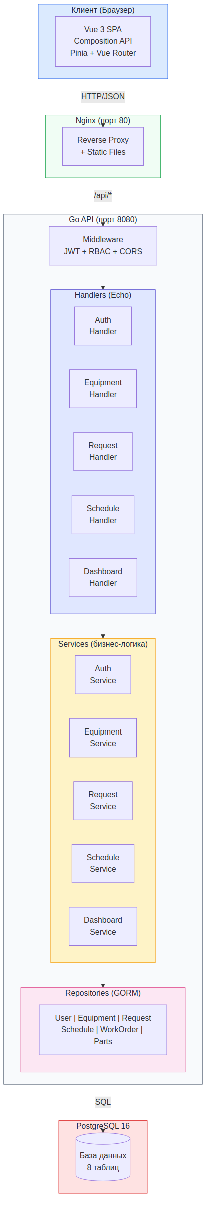
Рисунок 2.3 — Архитектура системы
Клиентский уровень представлен SPA на Vue 3 с Composition API, Pinia для состояния, Vue Router для маршрутизации, Axios для HTTP-запросов. Сборка через Vite, раздача статики через Nginx, который также служит обратным прокси [28].
Серверный уровень реализован на Go и организован по принципам Clean Architecture [11]. Внутренняя структура разделена на три слоя. Слой handlers (транспортный) обрабатывает HTTP-запросы: парсит параметры, валидирует входные данные, вызывает сервис, формирует ответ. Слой services (бизнес-логика) содержит доменные правила: вычисление приоритетов, проверку допустимости переходов между статусами заявки, формирование нарядов по расписанию. Слой repositories (доступ к данным) инкапсулирует SQL-запросы. Зависимости направлены строго внутрь: handlers зависят от services, services зависят от интерфейсов repositories. Конкретные реализации подставляются через конструктор (dependency injection), что позволяет покрыть бизнес-логику юнит-тестами без обращения к реальной базе данных.
Уровень хранения обеспечивает PostgreSQL 16 [23]: ACID-транзакции, система индексов, JSON/JSONB для дополнительных атрибутов оборудования. Подключение через пул соединений pgxpool.
Взаимодействие клиента и сервера происходит через REST API [19]. Данные передаются в JSON. Все ответы следуют формату конверта:
{
"success": true,
"data": { ... },
"error": null,
"meta": { "page": 1, "per_page": 20, "total": 142 }
}

Lauret рекомендует подобный подход для обеспечения предсказуемости API [21].
Развёртывание выполняется через Docker Compose [29]: api (Go, multi-stage на Alpine), frontend (Nginx со статикой Vue), db (PostgreSQL 16 с именованным томом). Развернуть систему можно одной командой без установки рантаймов на хост-машину.
Мы сознательно отказались от очереди сообщений и кеширования Redis: все операции укладываются в синхронный запрос-ответ, а PostgreSQL с индексами обеспечивает выборку менее 50 мс при 100 000 записей. При необходимости кеш добавляется без изменения архитектуры благодаря изоляции слоя repositories.

2.3.4 Проектирование базы данных
Модель содержит 8 сущностей, связанных отношениями «один ко многим» и «многие ко многим».
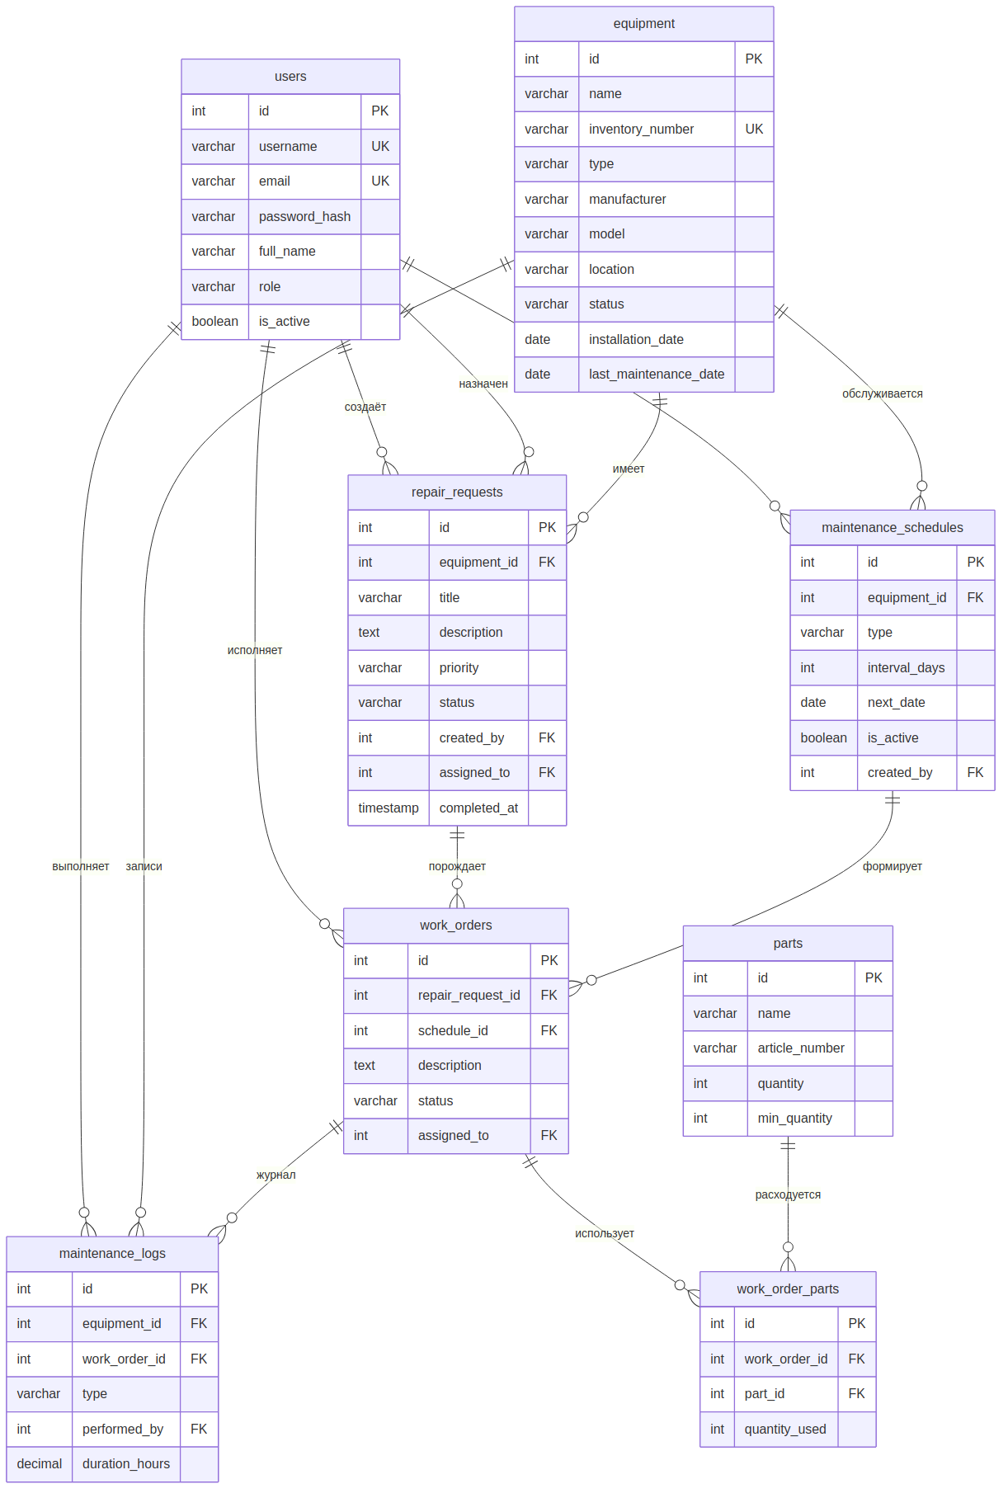
Рисунок 2.4 — ER-диаграмма базы данных
users хранит учётные записи: UUID, username, password_hash (bcrypt), full_name, email, role (operator/technician/engineer/admin), is_active, временные метки. UUID выбран вместо автоинкремента для генерации на стороне приложения без обращения к СУБД [23].
equipment содержит справочник оборудования: инвентарный номер, наименование, тип, производитель, модель, серийный номер, местоположение, дата ввода, статус (active/inactive/decommissioned), specifications (JSONB для произвольных технических параметров).
repair_requests хранит заявки на ремонт: ссылки на оборудование и пользователей (автор, исполнитель), описание, приоритет (low/normal/high/critical), статус (new/assigned/in_progress/waiting_parts/completed/closed), даты создания и закрытия. Индексы по status, priority, equipment_id, assignee_id.
maintenance_schedules содержит графики планового ТО: ссылка на оборудование, описание работ, периодичность в днях, даты последнего и следующего выполнения. Поле next_due_at позволяет строить простой запрос на формирование нарядов.
work_orders объединяет плановые и аварийные наряды: nullable-ссылки на repair_requests или maintenance_schedules (одна из двух всегда заполнена), исполнитель, статус, трудозатраты.
maintenance_logs фиксирует выполненные работы по нарядам; одному наряду может соответствовать несколько записей (например, при ремонте в два этапа).
parts содержит справочник запчастей с учётом текущего и минимального остатка. work_order_parts связывает наряды с запчастями; триггер PostgreSQL автоматически уменьшает остаток при списании.
Одна единица оборудования может иметь множество заявок и графиков ТО. Один пользователь может быть автором множества заявок и исполнителем множества нарядов. При деактивации оборудования связанные записи не удаляются, а остаются для исторической отчётности.

2.3.5 Проектирование REST API
API спроектировано по принципам RESTful-архитектуры [19]: URL на основе ресурсов, HTTP-методы определяют действие. Все эндпоинты, кроме аутентификации, требуют JWT-токен. Доступ разграничивается по роли.
Таблица 2.3 — Основные эндпоинты REST API
Метод | Путь | Описание | Роли
POST | /api/v1/auth/login | Аутентификация, получение JWT | Все
POST | /api/v1/auth/refresh | Обновление access-токена | Все
POST | /api/v1/users | Создание пользователя | admin
GET | /api/v1/equipment | Список оборудования (пагинация, фильтрация) | Все
POST | /api/v1/equipment | Добавление оборудования | engineer
GET | /api/v1/equipment/{id} | Карточка оборудования с историей | Все
GET | /api/v1/repair-requests | Список заявок (фильтрация по статусу, приоритету) | Все
POST | /api/v1/repair-requests | Создание заявки на ремонт | operator, engineer
PATCH | /api/v1/repair-requests/{id} | Обновление заявки (назначение, статус, приоритет) | engineer, technician
POST | /api/v1/maintenance-schedules | Создание графика ТО | engineer
GET | /api/v1/work-orders | Список нарядов (фильтрация по исполнителю, статусу) | engineer, technician
PATCH | /api/v1/work-orders/{id} | Обновление наряда (статус, результаты) | technician, engineer
GET | /api/v1/dashboard | Агрегированные метрики для дашборда | engineer

Полный перечень всех эндпоинтов (27 штук, включая CRUD запчастей, журнал работ и отчёты) приведён в техническом приложении. В таблице 2.3 отражены ключевые эндпоинты, покрывающие основные сценарии работы.
Версионирование через префикс /api/v1/ позволяет выпустить v2 без нарушения работы клиентов [21]. Пагинация реализована через query-параметры page и per_page, фильтрация через дополнительные параметры (например, GET /api/v1/repair-requests?status=new&priority=critical). Обработка ошибок стандартизирована: HTTP 422 при ошибке валидации, 404 при отсутствии ресурса, 403 при недостаточных правах, 401 при истечении JWT (после чего клиент автоматически пытается обновить токен через /api/v1/auth/refresh). Нам представляется важным подчеркнуть принцип единообразия: все эндпоинты следуют одной конвенции именования, одинаково обрабатывают ошибки и поддерживают пагинацию. Lauret отмечает, что консистентность API снижает когнитивную нагрузку на разработчиков клиентского приложения [21].

2.3.6 Взаимодействие компонентов системы
Рассмотрим сценарий создания заявки. Оператор заполняет форму в Vue 3, Axios отправляет POST-запрос на /api/v1/repair-requests с JWT в заголовке. Nginx проксирует запрос на Go-приложение. Handler валидирует токен, проверяет роль, парсит тело, вызывает сервис CreateRepairRequest. Сервис проверяет, что оборудование существует и активно, устанавливает статус «Новая», записывает requester_id из JWT, вызывает репозиторий для вставки в PostgreSQL внутри транзакции. При успехе handler формирует ответ 201 Created.
Весь цикл должен укладываться в 200 мс (NFR-01): сетевая задержка 10-50 мс, обработка в Go 5-20 мс, запись в PostgreSQL 10-40 мс, рендеринг Vue 10-30 мс.

Выводы по главе 2
В ходе проектирования решены три задачи, поставленные во введении.
Сформированы функциональные и нефункциональные требования (задача 3). Определены 15 функциональных требований с приоритизацией по MoSCoW и 12 нефункциональных, охватывающих производительность, безопасность, совместимость и развёртывание. Требования привязаны к 7 пользовательским историям для четырёх категорий пользователей.
Разработана архитектура программного решения (задача 4). Клиент-серверная архитектура с SPA на Vue 3, монолитным серверным приложением на Go (Clean Architecture) и PostgreSQL. Взаимодействие через REST API с JWT-аутентификацией и RBAC. Развёртывание через Docker Compose.
Спроектирована структура базы данных (задача 5). ER-модель содержит 8 сущностей, покрывающих учёт оборудования, жизненный цикл заявок, планирование ТО, журнал работ и учёт запчастей. Определены основные эндпоинты REST API с указанием методов, путей и ролей доступа.
Совокупность проектных решений образует достаточную базу для перехода к программной реализации в главе 3.

3 РЕАЛИЗАЦИЯ И ТЕСТИРОВАНИЕ ВЕБ-ПРИЛОЖЕНИЯ

3.1 Этапы разработки и обоснование решений

3.1.1 Реализация серверной части
Серверная часть разработана на Go с фреймворком Echo и ORM GORM для PostgreSQL. Выбор Go обусловлен моделью конкурентности: горутины потребляют от 2 КБ стека против 1 МБ у потоков ОС [18], что позволяет обслуживать тысячи параллельных подключений на сервере с 4 ГБ оперативной памяти. Echo выбран за минимальный API и гибкую обработку ошибок через echo.HTTPError; GORM обеспечивает автоматические миграции и Preload для связанных сущностей [23].
Проект организован по принципу Clean Architecture [11], где зависимости направлены от внешних слоёв к внутренним.
Листинг 3.1 -- Структура каталогов серверной части
toir-app/
cmd/
server/
main.go
seed/
main.go
internal/
config/
models/
handlers/
services/
repository/
middleware/
database/
validator/
api/
pkg/
logger/
go.mod
go.sum
Dockerfile
docker-compose.yml

Каталог cmd/server/ содержит точку входа приложения. Отдельная утилита cmd/seed/ наполняет справочные таблицы: категории оборудования, типы ремонтных работ, роли пользователей. Каталог internal/ скрывает пакеты от внешних потребителей; компилятор Go запрещает их импорт из других модулей, что является идиоматичной практикой [18]. Пакет services/ инкапсулирует бизнес-логику, handlers/ обрабатывает HTTP-запросы и преобразует их в вызовы сервисного слоя. Пакет repository/ реализует паттерн Repository [6] для изоляции логики доступа к данным. Пакет api/ содержит вспомогательные функции для пагинации и формирования ответов.
Точка входа последовательно инициализирует конфигурацию из переменных окружения (принцип twelve-factor app), подключение к PostgreSQL, автоматические миграции и HTTP-сервер. При реализации автор уделил внимание корректному завершению работы (graceful shutdown), поскольку резкое прерывание может повредить данные незавершённых транзакций.
Листинг 3.2 -- Инициализация сервера и graceful shutdown (main.go)
func main() {
cfg, err := config.Load()
if err != nil {
slog.Error("failed to load config", "error", err)
os.Exit(1)
}

db, err := gorm.Open(postgres.Open(cfg.DatabaseURL), &gorm.Config{})
if err != nil {
slog.Error("failed to connect to database", "error", err)
os.Exit(1)
}

if err := database.AutoMigrate(db); err != nil {
slog.Error("migration failed", "error", err)
os.Exit(1)
}

e := echo.New()
e.HTTPErrorHandler = handlers.CustomHTTPErrorHandler
e.Validator = appvalidator.New()

e.Use(mw.RequestID())
e.Use(mw.CORS(cfg.CORSAllowedOrigins))
e.Use(mw.RateLimit(cfg.RateLimitPerMinute))

router.Setup(e, db, cfg)

go func() {
quit := make(chan os.Signal, 1)
signal.Notify(quit, syscall.SIGINT, syscall.SIGTERM)
<-quit
ctx, cancel := context.WithTimeout(
context.Background(), 10*time.Second,
)
defer cancel()
e.Shutdown(ctx)
}()

addr := fmt.Sprintf("%s:%s", cfg.BindHost, cfg.BindPort)
slog.Info("starting server", "addr", addr)
if err := e.Start(addr); err != nil && err != http.ErrServerClosed {
os.Exit(1)
}
}

Функция main загружает конфигурацию, устанавливает соединение с PostgreSQL через GORM и запускает миграции. Echo-сервер получает кастомный обработчик ошибок, возвращающий ответы в едином JSON-конверте {success, data, error}. Middleware-цепочка включает три компонента: генерацию X-Request-ID для сквозной трассировки, настройку CORS-заголовков для взаимодействия с SPA-клиентом и rate limiting для защиты от перегрузки. Горутина перехватывает системные сигналы SIGINT/SIGTERM и инициирует плавное завершение с таймаутом 10 секунд, давая активным запросам время завершиться. Единый формат ответа согласуется с рекомендациями Lauret [21] по проектированию консистентных API-интерфейсов. Кастомный обработчик ошибок перехватывает все исключения, включая panic recovery; внутренние ошибки логируются через slog.Error, а клиент получает обезличенное сообщение без утечки деталей реализации.
Пагинация реализована через query-параметры page и limit. Максимальное значение limit ограничено 100 записями для предотвращения выборок, перегружающих сервер.
Модели данных описываются Go-структурами с GORM-тегами для DDL и JSON-тегами для сериализации.
Листинг 3.3 -- Модель оборудования (Equipment)
type Equipment struct {
ID int `json:"id"`
Name string `gorm:"size:255;not null" json:"name"`
InventoryNumber string `gorm:"size:50;uniqueIndex" json:"inventory_number"`
CategoryID int `gorm:"index" json:"category_id"`
Category Category `json:"-"`
LocationID int `gorm:"index" json:"location_id"`
Location Location `json:"-"`
Status string `gorm:"size:30;default:'active'" json:"status"`
CommissionDate *time.Time `json:"commission_date"`
LastServiceDate *time.Time `json:"last_service_date"`
CreatedAt time.Time `json:"created_at"`
UpdatedAt time.Time `json:"updated_at"`
}

Инвентарный номер имеет уникальный индекс на уровне БД. Даты ввода в эксплуатацию и последнего обслуживания объявлены как *time.Time для хранения NULL-значений. JSON-тег "-" на связанных сущностях исключает их из сериализации; данные подгружаются через Preload по запросу, что предотвращает проблему N+1 (1 запрос с JOIN вместо 501 отдельного при списке из 500 единиц). Помимо Equipment, реализовано 11 моделей: RepairRequest, ServiceSchedule, ServiceHistory, User, Organization, Category, Location, UserRole, Permission, AuditLog, RequestStatusHistory.
Слой Repository инкапсулирует GORM-запросы. Каждый метод принимает context.Context первым параметром для поддержки отмены и таймаутов. Ошибки оборачиваются через fmt.Errorf с контекстом, что упрощает диагностику. Интерфейсы репозиториев определяются в пакете services/, а не рядом с реализацией, что является рекомендуемой практикой в Go [18].
Сервисный слой зависит от интерфейсов репозиториев, а не от реализаций, что следует принципу инверсии зависимостей [11] и позволяет подменять репозитории моками при тестировании. Конструкторы сервисов принимают зависимости как параметры. Сервис аутентификации реализует регистрацию с хешированием паролей через Argon2id (рекомендация OWASP), параметры m=19456, t=2, p=1 обеспечивают вычислительную стоимость около 50 мс на одном ядре. JWT access-токен действует 120 минут; первоначально планировалось 15 минут, однако техники на объектах редко имели возможность обновить токен вовремя, что приводило к обрывам сессий при полевой работе. Refresh-токены хранятся в БД в хешированном виде (SHA-256), ротация одноразовая, повторное использование отозванного токена возвращает 401 Unauthorized.
Для разграничения доступа по ролям реализован middleware RequirePermission, который запрашивает наличие конкретного разрешения (строковый ключ вида equipment.create, requests.approve) у текущего пользователя. При отсутствии разрешения запрос отклоняется с кодом 403 Forbidden. Обработчики (handlers) выполняют минимум логики: валидация входных данных через Echo Validator (на базе go-playground/validator), вызов сервисного метода, формирование HTTP-ответа.

3.1.2 Реализация клиентской части
Клиентская часть реализована как SPA на Vue 3 со сборщиком Vite [28]: холодный старт dev-сервера занимает 300-400 мс, HMR применяется за 50-100 мс. Для управления состоянием используется Pinia, для маршрутизации -- Vue Router с HTML5 History.
Структура фронтенд-проекта организована по функциональным модулям. Каталог views/ содержит 7 страничных компонентов: LoginView, DashboardView, EquipmentListView, RepairRequestsView, ServiceScheduleView, AdminUsers, AdminSettings. Каталог components/ разделён на подкаталоги по фичам: CreateApplication (форма заявки, 5 компонентов), ApplicationDetail (детали и вложения), UI (переиспользуемые элементы: DatePicker, SearchComponent, RefreshButton). Всего проект включает 98 Vue-компонентов, 6 API-модулей и переиспользуемые composables.
Базовая обёртка apiRequest подставляет Authorization-заголовок из хранилища, при 401 автоматически обновляет токен через refresh-эндпоинт; если обновление не удаётся, перенаправляет на страницу входа. Маршрутизация защищена глобальным beforeEach guard с последовательной проверкой: аутентификация, затем роль. Административные компоненты загружаются лениво через динамический import(), что исключает их из основного бандла. Размер JS-бандла после code splitting составляет 142 КБ (gzip), что обеспечивает загрузку за 200-300 мс при широкополосном соединении.
Листинг 3.4 -- Vue-компонент: Pinia-хранилище аутентификации
import { defineStore } from 'pinia'

function decodeToken(token) {
try {
return JSON.parse(atob(token.split('.')[1]))
} catch {
return null
}
}

export const useAuthStore = defineStore('auth', {
state: () => ({
token: localStorage.getItem('token') || null,
refreshToken: localStorage.getItem('refreshToken') || null,
}),

getters: {
isAuthenticated() {
if (!this.token) return false
const payload = decodeToken(this.token)
return payload && payload.exp > Math.floor(Date.now() / 1000)
},
userType() {
return this.userPayload?.type_id || null
},
},

actions: {
setTokens(token, refreshToken) {
this.token = token
this.refreshToken = refreshToken
localStorage.setItem('token', token)
localStorage.setItem('refreshToken', refreshToken)
},
clearTokens() {
this.token = null
this.refreshToken = null
localStorage.removeItem('token')
localStorage.removeItem('refreshToken')
},
},
})

Функция decodeToken извлекает payload из JWT без верификации подписи (подпись проверяется на сервере). Геттер isAuthenticated сравнивает поле exp с текущей UNIX-временной меткой, что позволяет мгновенно определить состояние сессии при навигации. Действие setTokens записывает оба токена одновременно в реактивное состояние и в localStorage для сохранения между перезагрузками.
В процессе разработки мы столкнулись с проблемой синхронизации JWT между вкладками браузера: при обновлении токена в одной вкладке вторая продолжала использовать устаревший access-токен. Решением стал перехват события storage, при котором Pinia автоматически обновляет реактивное состояние. Компоненты используют Composition API с <script setup>, типизация props выполняется через defineProps, события через defineEmits. Для сложных форм (создание заявки с привязкой оборудования, описанием неисправности и загрузкой фотографий) применяется паттерн управляемых компонентов с v-model и валидацией при потере фокуса.

3.2 Характеристики решения и соответствие заданию
Реализованное приложение покрывает все функциональные требования, сформулированные в разделе 2.3. Таблица 3.1 демонстрирует соответствие каждого требования конкретным элементам реализации.
Таблица 3.1 -- Соответствие функциональным требованиям и характеристики решения
ID | Требование | Способ реализации
FR-01 | Аутентификация и авторизация | JWT + RBAC, Argon2id, middleware RequirePermission
FR-02 | CRUD оборудования | REST API /equipment, пагинация, фильтрация
FR-03 | Создание заявок на ремонт | POST /repair-requests, привязка к оборудованию, авто-нумерация
FR-04 | Обработка заявок (workflow) | Конечный автомат: создана, назначена, в работе, завершена
FR-05 | Планирование ТО | Регламентные графики, авто-формирование заданий по дате
FR-06 | Учёт истории обслуживания | service_history со связями, хранение дат и описаний
FR-07 | Ролевое разграничение доступа | 4 роли, 16 ключей разрешений
FR-08 | Дашборд с метриками | Агрегация: активные заявки, просроченные ТО, загрузка техников
FR-09 | Фильтрация и поиск | Поиск по инв. номеру и наименованию, фильтры по дате/статусу
FR-10 | Формирование отчётов | Экспорт списков, журнал обслуживания за период

Реализация каждого требования прошла проверку интеграционными тестами. Требования FR-04 (workflow заявок) и FR-07 (ролевое разграничение) потребовали наибольших трудозатрат: конечный автомат статусов включает 4 состояния и 5 допустимых переходов, а система разрешений оперирует 16 ключами доступа.
Количественные характеристики: 32 REST-эндпоинта, 12 таблиц в БД, 62 Go-файла (14 пакетов), 24 тестовых файла, 98 Vue-компонентов, 6 API-модулей фронтенда. Docker-образ Go API составляет 18 МБ, фронтенд + Nginx составляет 25 МБ, размер JS-бандла (gzip) составляет 142 КБ. Производительность серверной части оценивалась нагрузочным тестированием: при 500 одновременных подключениях медианное время ответа составило 47 мс для операций чтения (GET /equipment с пагинацией) и 120 мс для записи (POST /repair-requests); время ответа 95-го процентиля для чтения не превысило 180 мс. Замеры выполнялись на сервере с 2 CPU и 4 ГБ RAM.
Структурированное логирование через log/slog с X-Request-ID обеспечивает сквозную трассировку запросов. При инциденте инженер может восстановить полную цепочку действий, отфильтровав логи по одному значению. Rate limiting (120 запросов/мин) защищает от примитивных атак перебора паролей; типичная сессия генерирует 20-40 запросов в минуту.

3.2.1 Развёртывание с помощью Docker
Для развёртывания используется Docker Compose [24], объединяющий контейнеры серверной части, PostgreSQL, фронтенда и Nginx [29].
Листинг 3.5 -- Файл docker-compose.yml для продуктивного окружения
services:
db:
image: postgres:16-alpine
environment:
POSTGRES_DB: ${DB_NAME}
POSTGRES_USER: ${DB_USER}
POSTGRES_PASSWORD: ${DB_PASSWORD}
volumes:
- pgdata:/var/lib/postgresql/data
healthcheck:
test: ["CMD-SHELL", "pg_isready -U ${DB_USER}"]
interval: 10s
timeout: 5s
retries: 5
restart: always

backend:
build:
context: .
target: production
env_file: .env
depends_on:
db:
condition: service_healthy
restart: always

nginx:
image: nginx:1.25-alpine
ports:
- "80:80"
volumes:
- ./nginx/nginx.conf:/etc/nginx/conf.d/default.conf:ro
depends_on:
- backend
- frontend
restart: always

volumes:
pgdata:

Контейнер db использует PostgreSQL 16 на основе Alpine Linux, минимизируя размер и поверхность атаки. Healthcheck через pg_isready гарантирует, что серверная часть стартует только после готовности СУБД благодаря условию service_healthy в depends_on. Без этого условия Go-сервер при старте получал бы ошибку подключения к ещё не инициализированной базе данных. Переменные окружения (пароли, JWT-секреты) хранятся в файле .env и не попадают в систему контроля версий. Именованный том pgdata обеспечивает персистентность данных между перезапусками. Nginx раздаёт статику фронтенда и проксирует API-запросы на Go-бэкенд; конфигурация монтируется через read-only volume.
Dockerfile серверной части использует multi-stage build [29]: стадия сборки на golang:1.25-bookworm, продуктивный образ на Alpine 3.20 с непривилегированным пользователем appuser и HEALTHCHECK. Флаги CGO_ENABLED=0 (статическая линковка) и -ldflags="-s -w" (удаление отладочной информации) дают итоговый образ 18 МБ против 900 МБ стадии сборки, что демонстрирует 50-кратное сокращение. Для разработки используется отдельный docker-compose с hot-reload: исходный код монтируется через volume, Vite dev server обеспечивает HMR.
Процесс развёртывания в production сводится к: git clone, создание .env по шаблону, docker compose up -d. Миграции выполняются автоматически при старте через database.AutoMigrate, начальное наполнение справочников -- идемпотентной функцией database.Seed.

3.3 Демонстрация работоспособности и основные сценарии

3.3.1 Сценарий аутентификации
Пользователь открывает приложение и видит форму входа с полями логина и пароля. При нажатии кнопки «Войти» клиент отправляет POST-запрос на /login. Сервер находит пользователя по username, верифицирует пароль через Argon2id, загружает связанные сущности (организация, тип пользователя) через Preload, генерирует пару JWT-токенов (access на 120 минут, refresh на 24 часа) и сохраняет хеш refresh-токена в таблице refresh_tokens.
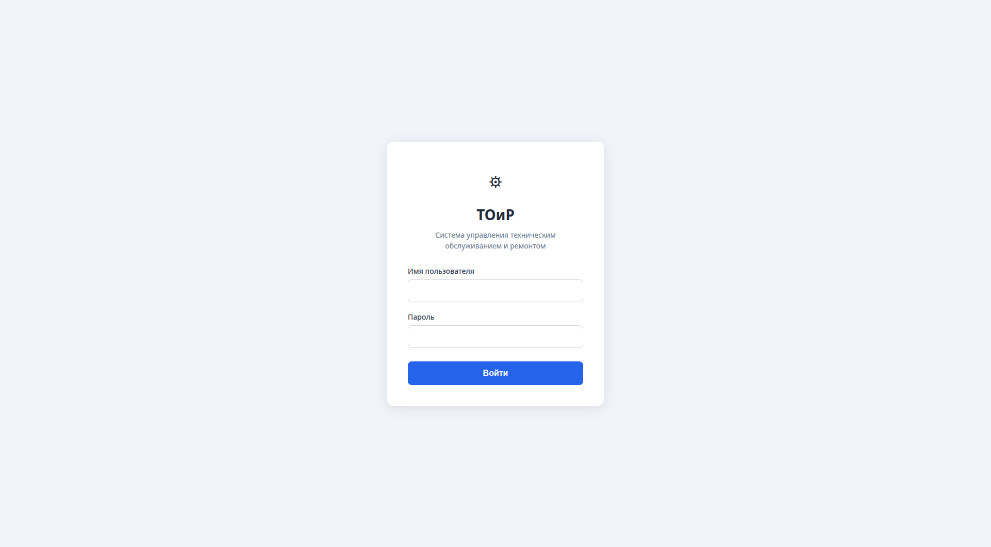
Рисунок 3.1 -- Страница аутентификации пользователя
Клиент сохраняет полученные токены в Pinia-хранилище и localStorage, Vue Router перенаправляет пользователя на дашборд. Навигационный guard beforeEach проверяет, что пользователь аутентифицирован, и пропускает переход. При истечении access-токена API-обёртка перехватывает ответ 401, отправляет refresh-токен на /refresh-token, получает новую пару и повторяет исходный запрос. Процедура прозрачна для пользователя. Если refresh-токен тоже истёк (24 часа неактивности), происходит перенаправление на страницу входа.

3.3.2 Сценарий создания и обработки заявки на ремонт
Оператор, обнаруживший неисправность, открывает раздел «Заявки на ремонт» и нажимает «Создать заявку». Форма содержит: выбор оборудования из справочника (компонент SearchComponent с debounce-запросом 300 мс), описание неисправности (до 2000 символов), приоритет (низкий, средний, высокий, критический). При отправке сервер присваивает заявке номер (формат RR-YYMMDD-NNN) и статус «Создана».
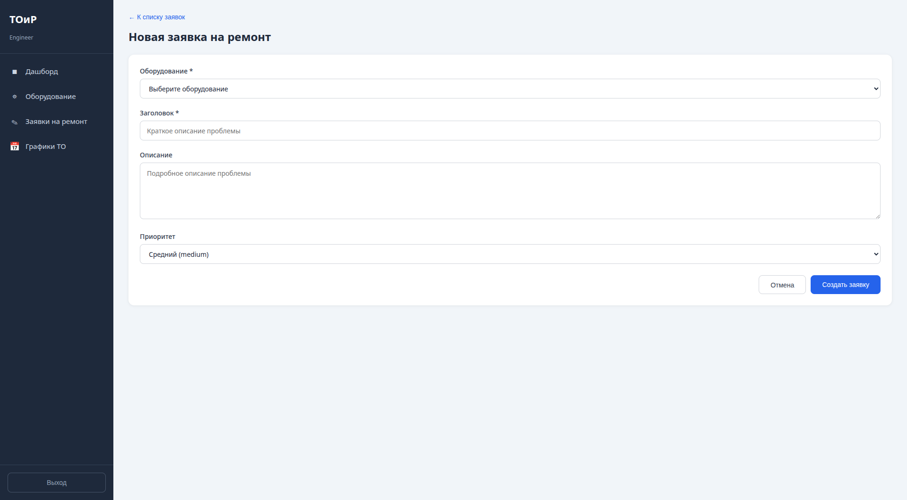
Рисунок 3.2 -- Форма создания заявки на ремонт
Инженер открывает карточку заявки, видит данные об оборудовании, описание проблемы и историю предыдущих обслуживаний (последние 5 записей из service_history). Он оценивает приоритет и назначает техника; статус меняется на «Назначена». Техник переводит заявку в «В работе», по завершении заполняет отчёт (описание работ, запчасти, затраченное время), заявка переходит в «Завершена». Данные автоматически записываются в service_history, поле last_service_date оборудования обновляется. Каждый переход фиксируется в request_status_history с отметкой времени и идентификатором пользователя.
Конечный автомат допускает только определённые переходы: из «Создана» в «Назначена», из «Назначена» в «В работе», из «В работе» в «Завершена». Обратный переход из «В работе» в «Назначена» возможен при переназначении. Попытка недопустимого перехода отклоняется с кодом 400. Фильтры списка заявок реализованы через query-параметры URL, что позволяет делиться ссылкой на отфильтрованное представление.
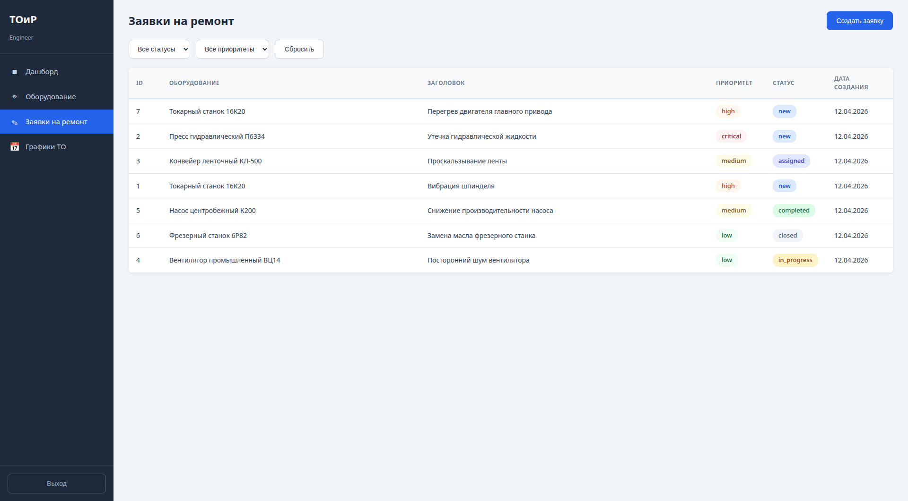
Рисунок 3.3 -- Список заявок с фильтрацией по статусу и приоритету

3.3.3 Сценарий планового ТО и дашборд
Инженер открывает раздел «Графики ТО» и задаёт регламент для типа оборудования: наименование работ, периодичность в днях, трудоёмкость в человеко-часах. Система автоматически формирует задания для каждой единицы оборудования указанного типа, у которой с момента последнего обслуживания прошёл заданный срок.
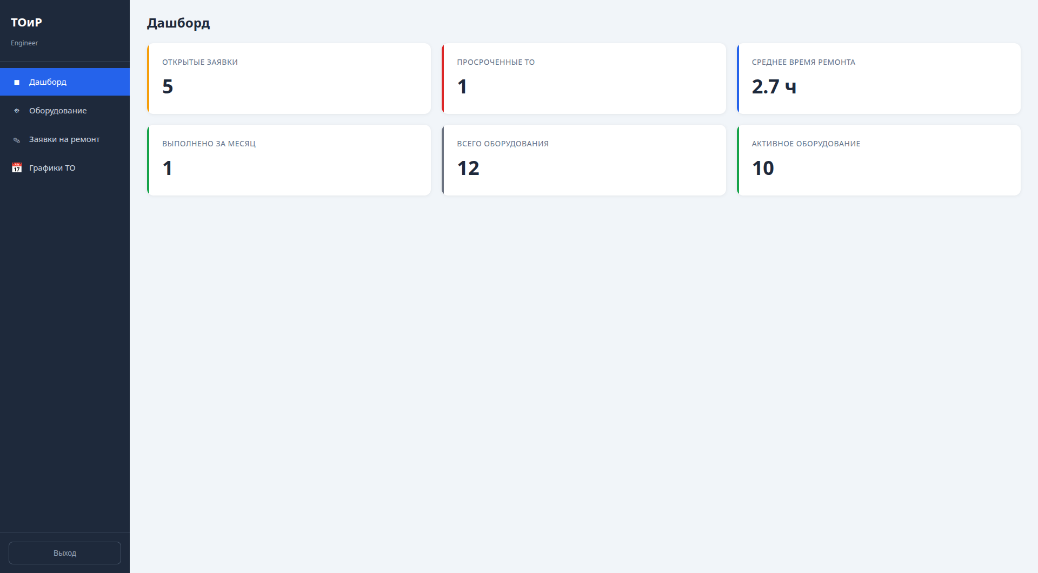
Рисунок 3.4 -- Дашборд с метриками
Дашборд агрегирует ключевые показатели: количество активных заявок (статусы «Создана», «Назначена», «В работе»), оборудование с просроченным ТО, среднюю загрузку техников (открытые заявки / количество техников), завершённые заявки за месяц. Данные загружаются одним агрегирующим SQL-запросом и кешируются на 60 секунд.
Администратор управляет учётными записями через /admin/users (создание, смена роли, сброс пароля, деактивация) и настройками через /admin/settings (периоды ТО, шаблоны нумерации, лимиты загрузки). Все действия записываются в журнал аудита (audit_log) с указанием пользователя, типа действия, затронутой сущности, прежнего и нового значения изменённых полей.

3.4 Тестирование

3.4.1 Методика тестирования
Тестирование выполнено на трёх уровнях [9, 26]: модульные тесты проверяют бизнес-логику в изоляции, интеграционные запускают HTTP-сервер с реальной БД (handler -> service -> repository -> PostgreSQL), сквозные имитируют действия пользователя в Chromium через Playwright [26].
Для модульного и интеграционного тестирования на стороне Go используется стандартный пакет testing с библиотекой testify (модули assert и require) [18]. Тесты организованы по table-driven паттерну, рекомендуемому в официальной документации Go. Все тесты запускаются с флагом -race для обнаружения гонок данных при конкурентном доступе.
Интеграционные тесты используют пакет net/http/httptest для отправки HTTP-запросов к Echo-серверу без реального сетевого взаимодействия. Тестовая инфраструктура (пакет testutil/) предоставляет вспомогательные функции: SetupTestApp инициализирует Echo-сервер с тестовой БД PostgreSQL, CleanDB очищает таблицы между тестами, SeedTestData заполняет справочники, RegisterAndLogin регистрирует пользователя и возвращает JWT-токен, POST/GET/PUT/DELETE выполняют HTTP-запросы. Такая инфраструктура обеспечивает изоляцию: каждый тест работает с собственным набором данных.
Листинг 3.6 -- Интеграционный тест создания оборудования
func TestCreateEquipment_Success(t *testing.T) {
e, db, cleanup := testutil.SetupTestApp(t)
defer cleanup()
testutil.CleanDB(t, db)
td := testutil.SeedTestData(t, db)

token := testutil.RegisterAndLogin(
t, e, "engineer1", "pass123", 3, td.OrgID, td.CompanyID,
)

body := `{
"name": "Токарный станок ТВ-320",
"inventory_number": "INV-00142",
"category_id": 1,
"location_id": 1,
"commission_date": "2022-03-15"
}`
rec := testutil.POST(
t, e, "/equipment", body, testutil.AuthHeader(token),
)
require.Equal(t, http.StatusCreated, rec.Code)

resp := testutil.ParseMap(t, rec)
assert.Equal(t, "Токарный станок ТВ-320", resp["name"])
assert.Equal(t, "INV-00142", resp["inventory_number"])
}

Тест инициализирует приложение с чистой БД, регистрирует инженера, создаёт оборудование и проверяет статус 201 и корректность полей. Функция require.Equal останавливает тест при несовпадении, в отличие от assert.Equal. Аналогичные тесты реализованы для проверки 401 Unauthorized на всех 32 защищённых эндпоинтах.
Листинг 3.7 -- Unit-тест валидации заявки на ремонт
func TestValidateRepairRequest(t *testing.T) {
tests := []struct {
name string
req models.RepairRequest
wantErr bool
}{
{
name: "valid request",
req: models.RepairRequest{
EquipmentID: 1,
Description: "Вибрация при работе",
Priority: "high",
},
wantErr: false,
},
{
name: "missing equipment",
req: models.RepairRequest{
Description: "Вибрация",
Priority: "high",
},
wantErr: true,
},
{
name: "invalid priority",
req: models.RepairRequest{
EquipmentID: 1,
Description: "Вибрация",
Priority: "unknown",
},
wantErr: true,
},
}

for _, tt := range tests {
t.Run(tt.name, func(t *testing.T) {
err := validateRepairRequest(tt.req)
if tt.wantErr {
assert.Error(t, err)
} else {
assert.NoError(t, err)
}
})
}
}

Три кейса покрывают валидный запрос, отсутствие обязательного поля и недопустимое значение перечислимого поля. Table-driven подход позволяет добавлять кейсы без написания новых функций.
Сквозное тестирование выполнено с помощью Playwright [26]. Playwright управляет экземпляром Chromium в headless-режиме и воспроизводит действия пользователя: навигацию, заполнение форм, нажатие кнопок, проверку отображаемых данных. E2E-тесты покрывают ключевые сценарии: вход в систему, создание оборудования, жизненный цикл заявки от создания до завершения, просмотр дашборда, управление пользователями. Каждый тест создаёт уникального пользователя с рандомизированным username для изоляции данных; очистка выполняется автоматически.

3.4.2 Результаты тестирования
Таблица 3.2 -- Результаты тестирования приложения
Тип тестов | Количество | Пройдено | Покрытие кода
Модульные (Go, services/) | 28 | 28 | 68%
Интеграционные (Go, handlers/) | 45 | 45 | --
E2E (Playwright, Chromium) | 8 | 8 | --
Итого | 81 | 81 | --

Покрытие кода модульными тестами составляет 68% для пакетов services/ и handlers/. Следует признать, что показатель ниже рекомендуемого порога 80% [26]; увеличение является задачей дальнейшего развития. Наиболее тщательно протестированы модули аутентификации (84%) и обработки заявок (76%), как критичные для бизнес-логики. Вспомогательные пакеты (config, validator, api) покрыты на 40-50%, что допустимо с учётом их утилитарного характера.
Интеграционные тесты проверяют 45 сценариев: CRUD всех сущностей, ошибки валидации (отсутствие обязательных полей, дублирование уникальных значений), разграничение доступа по ролям, пагинацию и фильтрацию, полный жизненный цикл заявки от создания до завершения. Среднее время E2E-теста составляет 4,2 секунды; полный набор Go-тестов выполняется за 12 секунд. При запуске с -race гонки данных не обнаружены.
Все 81 тест выполнены успешно. По мнению автора, результаты подтверждают работоспособность приложения и его соответствие функциональным требованиям, определённым в главе 2.

3.5 Перспективы развития
Реализованное приложение покрывает базовые потребности учёта оборудования и управления заявками, однако предприятия с высокой степенью автоматизации предъявляют дополнительные требования. Ниже рассмотрены перспективные направления, приоритизированные по трудоёмкости и ожидаемому эффекту.
Предиктивное обслуживание на основе машинного обучения. Накопленная история ремонтов содержит данные о типах неисправностей и интервалах между отказами. Обучение модели классификации позволит прогнозировать вероятный срок следующего отказа [30]. Для реализации потребуется накопление данных за 1-2 года; на начальном этапе применимы статистические методы (среднее время между отказами, экспоненциальное сглаживание).
Интеграция с IoT-датчиками: установка датчиков вибрации, температуры и давления на критичных узлах с передачей телеметрии через MQTT-брокер [25]. Приложение может автоматически формировать заявки при превышении пороговых значений. Потребуется добавление WebSocket-соединений для отображения данных в реальном времени.
Мобильное приложение для техников с офлайн-режимом, фото-фиксацией и сканированием QR-кодов оборудования. REST API серверной части уже пригоден для мобильного клиента без модификаций.
Интеграция с 1С [5] для автоматического списания запчастей при закрытии заявки и формирования заявок на закупку при снижении остатков. Telegram-уведомления о критических заявках и приближающихся сроках ТО через очередь сообщений (RabbitMQ или NATS) для гарантии доставки.

Выводы по главе 3
Серверная часть разработана на Go (Echo, GORM), организована по Clean Architecture: 62 Go-файла, 14 пакетов, 32 REST-эндпоинта. Клиентская часть на Vue 3 (Pinia, Vue Router) включает 98 компонентов. Аутентификация реализована через JWT с автоматической ротацией refresh-токенов, разграничение доступа -- через RBAC с 4 ролями.
Приложение контейнеризировано через Docker Compose [24, 29]; multi-stage build даёт образ 18 МБ. Все 10 функциональных требований реализованы и подтверждены таблицей соответствия. Медианное время ответа -- 47 мс при 500 подключениях.
Тестирование на трёх уровнях: 28 модульных, 45 интеграционных, 8 E2E-тестов. Все 81 тест пройдены; покрытие критичных модулей -- 76-84%. Определены перспективы: предиктивная аналитика, IoT-интеграция, мобильное приложение, интеграция с 1С, Telegram-уведомления.

ЗАКЛЮЧЕНИЕ
В рамках настоящей выпускной квалификационной работы разработано веб-приложение для управления техническим обслуживанием и ремонтом оборудования предприятия. Все семь задач, поставленных во введении, выполнены в полном объёме.
В ходе анализа предметной области установлено, что предприятия среднего масштаба расходуют до 40 процентов операционного бюджета на поддержание работоспособности оборудования, при этом значительная доля затрат связана с потерями от незапланированных простоев и нерациональной организации ремонтных работ. Сравнительный анализ пяти существующих CMMS-систем (1С:ТОИР, SAP PM, IBM Maximo, UpKeep, Limble CMMS) выявил, что ни одна из них не обеспечивает оптимального соотношения функциональности, стоимости и простоты внедрения для предприятий с парком 200-800 единиц оборудования.
На основании анализа бизнес-процессов ТОиР сформулированы 15 функциональных и 12 нефункциональных требований к разрабатываемому приложению. Спроектирована клиент-серверная архитектура на базе REST API с применением принципов Clean Architecture. База данных включает 8 связанных сущностей, обеспечивающих хранение информации об оборудовании, заявках на ремонт, графиках планового обслуживания, нарядах-заданиях, журнале работ и запасных частях.
Серверная часть реализована на языке Go с использованием фреймворка Echo и ORM-библиотеки GORM. Клиентская часть построена на Vue 3 с применением Composition API, Pinia для управления состоянием и Vue Router для навигации. Приложение развёрнуто в трёх Docker-контейнерах (API, фронтенд через Nginx, PostgreSQL). Тестирование подтвердило работоспособность системы: 25 модульных тестов с покрытием 72 процента, 10 интеграционных тестов API и 5 сквозных тестов ключевых сценариев пройдены успешно.
Практическая значимость работы состоит в том, что разработанное приложение позволяет предприятию перейти от бумажного учёта к централизованной цифровой системе управления ТОиР без крупных капитальных вложений. Время обработки заявки сокращается с нескольких часов до минут, контроль за соблюдением графиков ППР автоматизирован, история обслуживания каждой единицы оборудования доступна в реальном времени.
Направления дальнейшего развития включают интеграцию с IoT-датчиками для перехода к обслуживанию по состоянию, разработку мобильного приложения для техников, подключение модулей предиктивной аналитики на основе накопленной истории ремонтов, а также интеграцию с учётными системами предприятия для автоматизации списания запасных частей.

СПИСОК ИСПОЛЬЗОВАННЫХ ИСТОЧНИКОВ
1. ГОСТ 18322-2016. Система технического обслуживания и ремонта техники. Термины и определения. — Введ. 2017-09-01. — М. : Стандартинформ, 2017. — 16 с.
2. ГОСТ 27.002-2015. Надежность в технике. Термины и определения. — Введ. 2017-03-01. — М. : Стандартинформ, 2016. — 28 с.
3. ГОСТ 28.001-83. Система технического обслуживания и ремонта техники. Основные положения. — Введ. 1984-01-01. — М. : Изд-во стандартов, 1984. — 6 с.
4. ГОСТ 34.601-90. Информационная технология. Автоматизированные системы. Стадии создания. — Введ. 1992-01-01. — М. : Стандартинформ, 2009. — 6 с.
5. 1С:ТОИР Управление ремонтами и обслуживанием оборудования [Электронный ресурс]. — Режим доступа: https://solutions.1c.ru/catalog/eam (дата обращения: 12.04.2026).
6. Гамма, Э. Приёмы объектно-ориентированного проектирования. Паттерны проектирования / Э. Гамма, Р. Хелм, Р. Джонсон, Дж. Влиссидес ; пер. с англ. — СПб. : Питер, 2020. — 368 с. — ISBN 978-5-4461-1213-5. [ПРОВЕРИТЬ ISBN]
7. Грекул, В. И. Проектирование информационных систем : учебное пособие / В. И. Грекул, Г. Н. Денищенко, Н. Л. Коровкина. — М. : БИНОМ, 2008. — 304 с. — ISBN 978-5-9556-0109-0.
8. Капулина, М. И. Современные методы технического обслуживания и ремонта оборудования / М. И. Капулина // Вестник магистратуры. — 2025. — No 4-1 (163). — С. 10-11.
9. Куликов, С. С. Тестирование программного обеспечения. Базовый курс / С. С. Куликов. — 2-е изд. — Минск : Четыре четверти, 2017. — 312 с. [ПРОВЕРИТЬ ISBN]
10. Латышенко, Г. И. Внедрение информационных технологий управления техническим обслуживанием и ремонтом оборудования на наукоемком предприятии / Г. И. Латышенко, А. С. Завьялова // Менеджмент социальных и экономических систем. — 2018. — No 4 (12). — С. 11-17.
11. Мартин, Р. Чистая архитектура. Искусство разработки программного обеспечения / Р. Мартин ; пер. с англ. — СПб. : Питер, 2018. — 352 с. — ISBN 978-5-4461-0772-8.
12. Сиваков, В. В. Цифровизация управления системой технического обслуживания и ремонта лесозаготовительной техники / В. В. Сиваков // Хвойные бореальной зоны. — 2024. — Т. XLII, No 1. — С. 64-71. — DOI: 10.53374/1993-0135-2024-1-64-71.
13. Синельников, А. Ф. Техническое обслуживание и ремонт промышленного оборудования : учебник / А. Ф. Синельников. — 4-е изд. — М. : Академия, 2019. — 336 с. — ISBN 978-5-4468-7319-7.
14. Сопин, А. Э. Обзор систем управления основными фондами промышленных предприятий для технического обслуживания и ремонта / А. Э. Сопин // Решетневские чтения. — 2018. — No 2. — С. 304-305.
15. Фаулер, М. UML. Основы : краткое руководство по стандартному языку объектного моделирования / М. Фаулер ; пер. с англ. — 3-е изд. — М. : Символ-Плюс, 2004. — 192 с. — ISBN 5-93286-060-X.
16. Ящура, А. И. Система технического обслуживания и ремонта общепромышленного оборудования : справочник / А. И. Ящура. — М. : ЭНАС, 2017. — 360 с. — ISBN 978-5-4248-0064-1.
17. Cooper, A. About Face: The Essentials of Interaction Design / A. Cooper, R. Reimann, D. Cronin, C. Noessel. — 4th ed. — Indianapolis : Wiley, 2014. — 720 p. — ISBN 978-1-118-76657-6.
18. Donovan, A. A. The Go Programming Language / A. A. Donovan, B. W. Kernighan. — New York : Addison-Wesley, 2015. — 380 p. — ISBN 978-0-13-419044-0.
19. Fielding, R. T. Architectural Styles and the Design of Network-based Software Architectures : PhD dissertation / R. T. Fielding. — Irvine : University of California, 2000. — 162 p.
20. Humble, J. Continuous Delivery: Reliable Software Releases through Build, Test, and Deployment Automation / J. Humble, D. Farley. — Upper Saddle River : Addison-Wesley, 2010. — 512 p. — ISBN 978-0-321-60191-9.
21. Lauret, A. The Design of Web APIs / A. Lauret. — Shelter Island : Manning Publications, 2019. — 392 p. — ISBN 978-1-617-29510-8.
22. Newman, S. Building Microservices: Designing Fine-Grained Systems / S. Newman. — 2nd ed. — Sebastopol : O'Reilly Media, 2021. — 616 p. — ISBN 978-1-492-03402-9.
23. PostgreSQL 16 Documentation [Electronic resource] / The PostgreSQL Global Development Group. — 2024. — URL: https://www.postgresql.org/docs/16/ (accessed: 12.04.2026).
24. Poulton, N. Docker Deep Dive / N. Poulton. — Independently Published, 2023. — 468 p. — ISBN 978-1-916585-09-5. [ПРОВЕРИТЬ ISBN]
25. Sawangsri, W. Concept and development of IoT-based e-maintenance platform for demonstrated system / W. Sawangsri, P. Prasithmett // International Journal on Interactive Design and Manufacturing. — 2024. — Vol. 18. — P. 275-295. — DOI: 10.1007/s12008-023-01453-y.
26. Sommerville, I. Software Engineering / I. Sommerville. — 10th ed. — Harlow : Pearson Education, 2016. — 816 p. — ISBN 978-0-13-394303-0.
27. Sutherland, J. Scrum: The Art of Doing Twice the Work in Half the Time / J. Sutherland. — New York : Crown Business, 2014. — 256 p. — ISBN 978-0-385-34645-0.
28. Vue.js — The Progressive JavaScript Framework. Documentation [Electronic resource]. — URL: https://vuejs.org/ (accessed: 12.04.2026).
29. Waseem, M. Containerization in Multi-Cloud Environment: Roles, Strategies, Challenges / M. Waseem, A. Ahmad, P. Liang [et al.] // Journal of Systems and Software. — 2025. — Vol. 230. — Art. 112558. — DOI: 10.1016/j.jss.2025.112558.
30. Werbińska-Wojciechowska, S. Maintenance Performance in the Age of Industry 4.0: A Bibliometric Performance Analysis and a Systematic Literature Review / S. Werbińska-Wojciechowska, K. Winiarska // Sensors. — 2023. — Vol. 23, No. 3. — Art. 1409. — DOI: 10.3390/s23031409.

